«№5 жалпы орта білім беретін мектебі» коммуналдық мемлекеттік
мекемесінде 1-қыркүйек білім күніне іс-шара өткізілді.

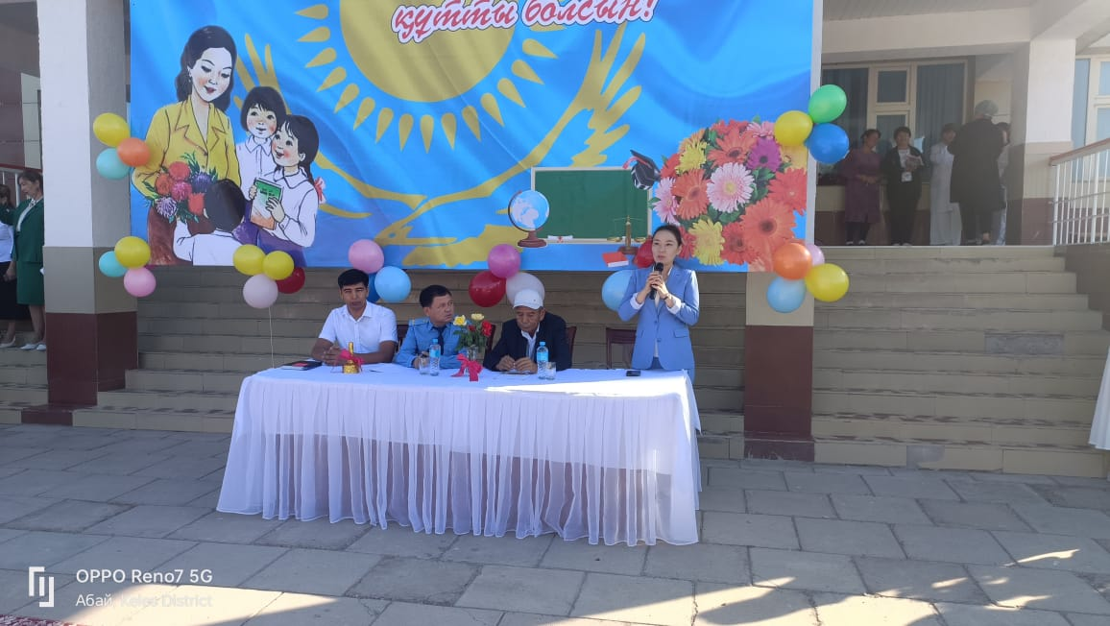

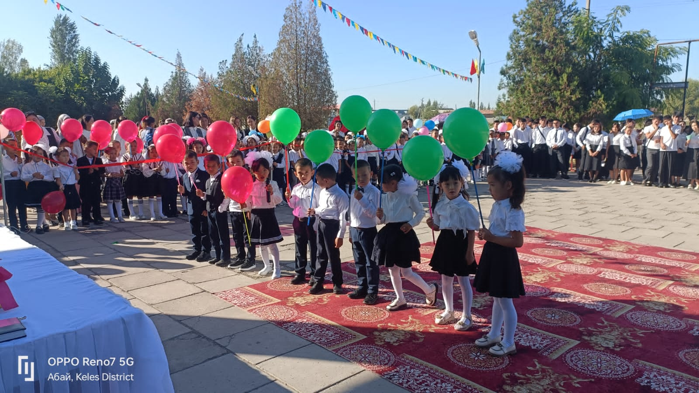

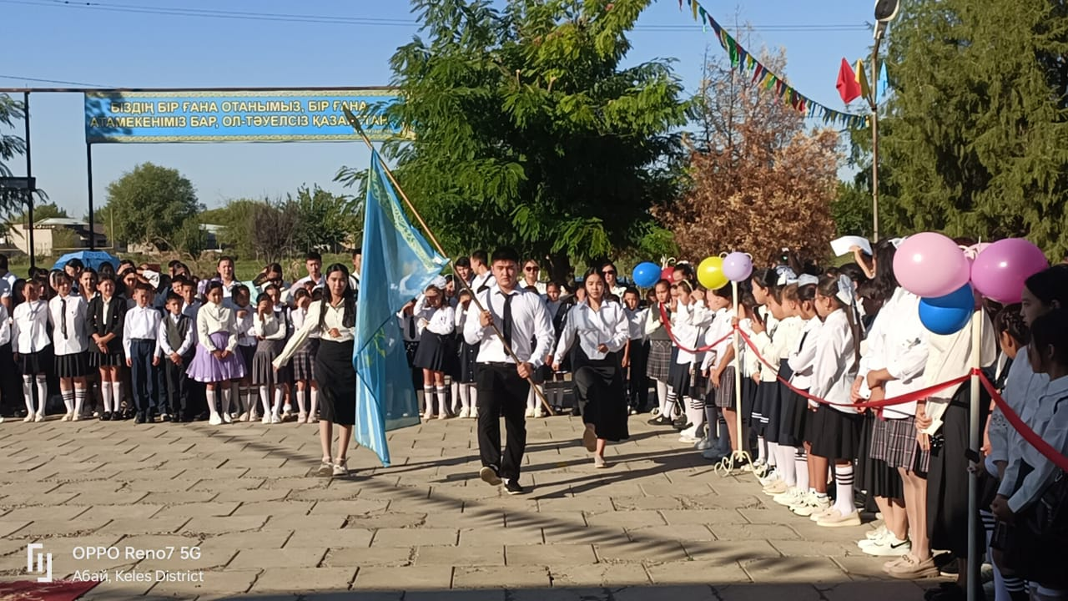

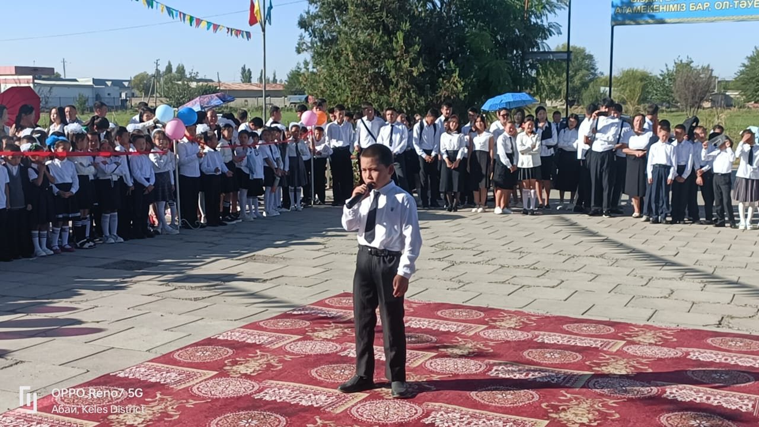

«№5 жалпы орта білім беретін мектебі» коммуналдық мемлекеттік
мекемесінде «Жолда жүру ережесі» бойынша тәрбие сағаттар мен түсіндірме жұмыстар жүргізілді.

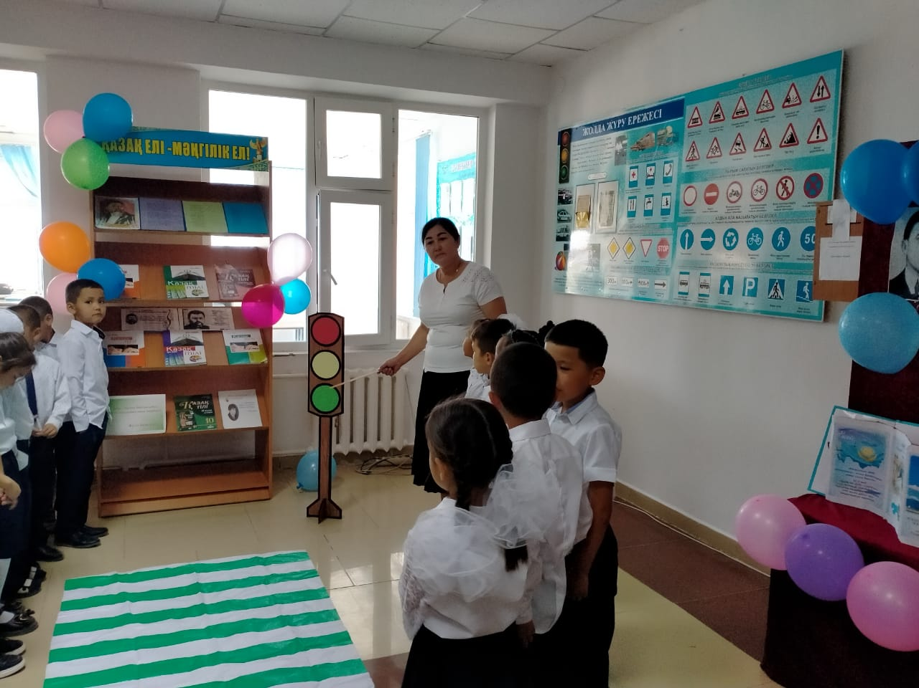

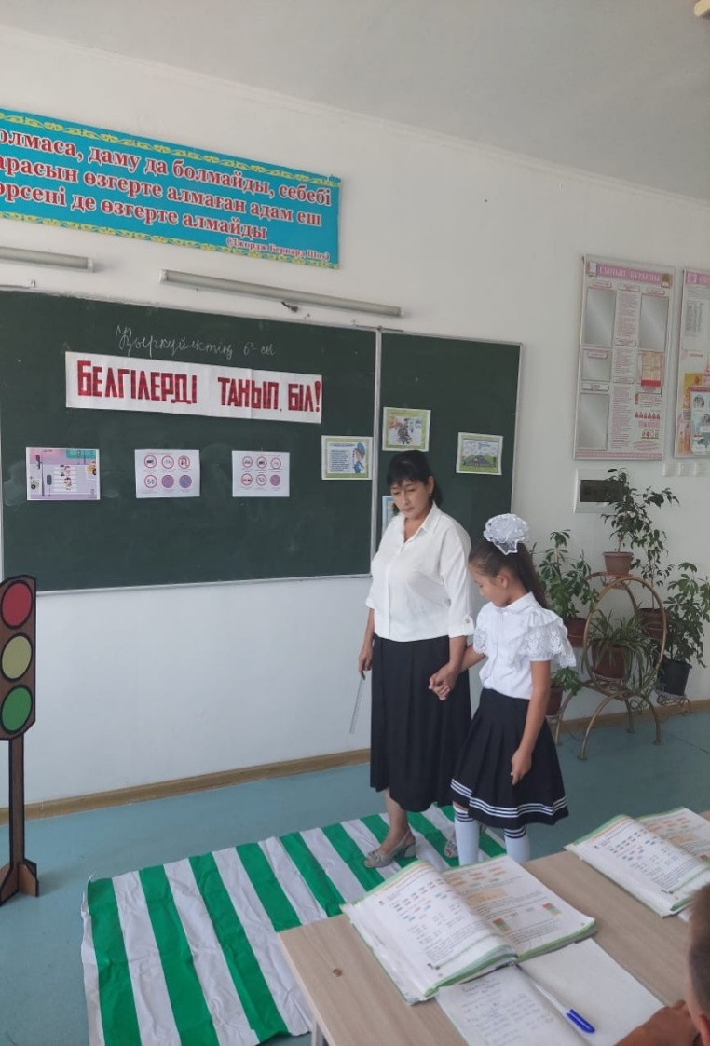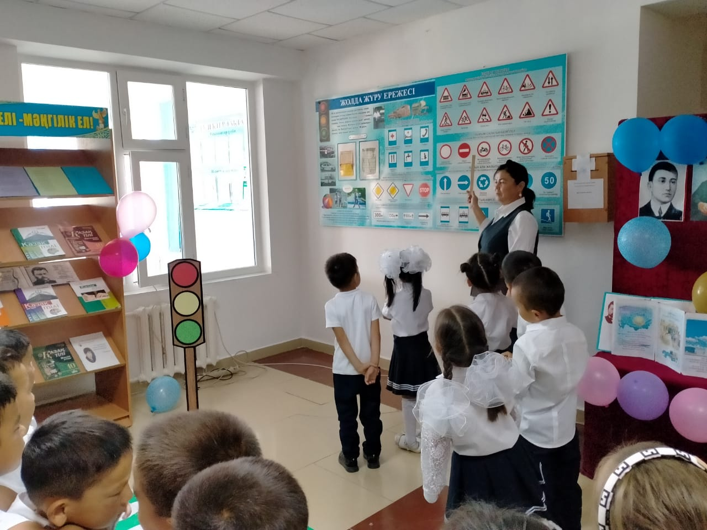
«№5 жалпы орта білім беретін мектебі» коммуналдық мемлекеттік
мекемесінде «Денсаулық фестивалі» жаттығу өткізілді.
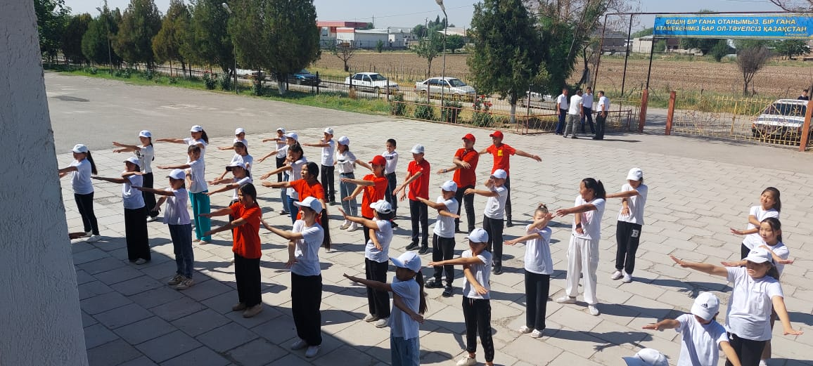

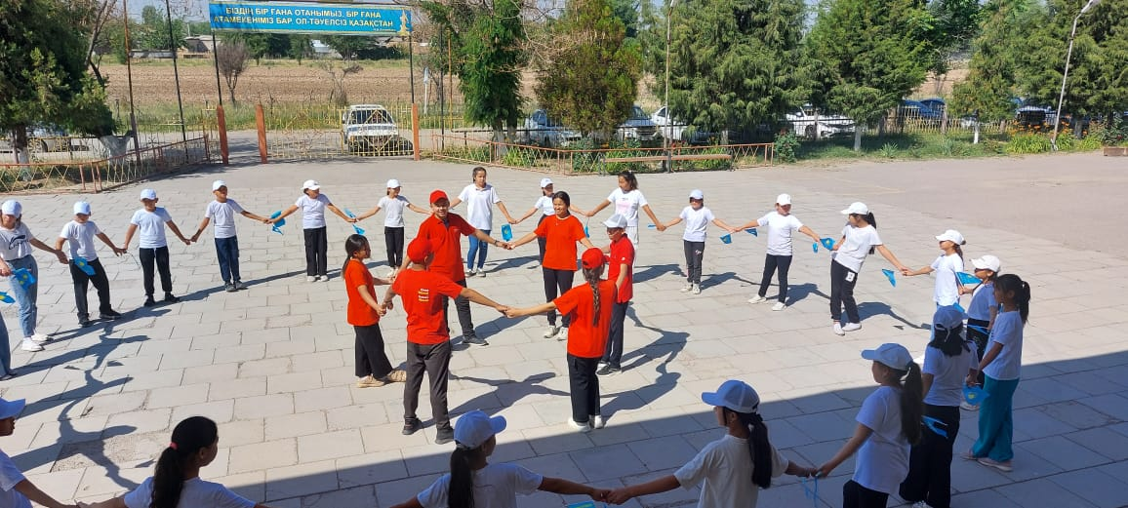
«№5 жалпы орта білім беретін мектебі» коммуналдық мемлекеттік
мекемесінде «Ұлдар» жиналысы өткізілді.
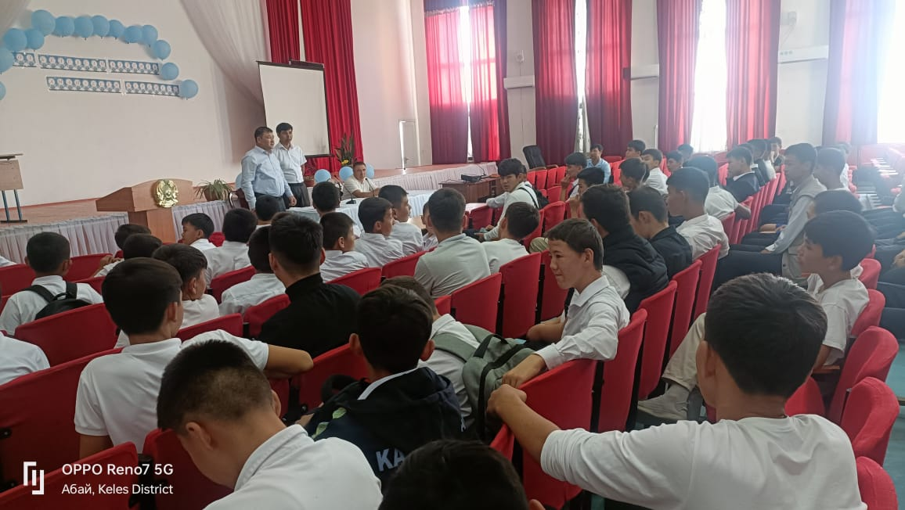

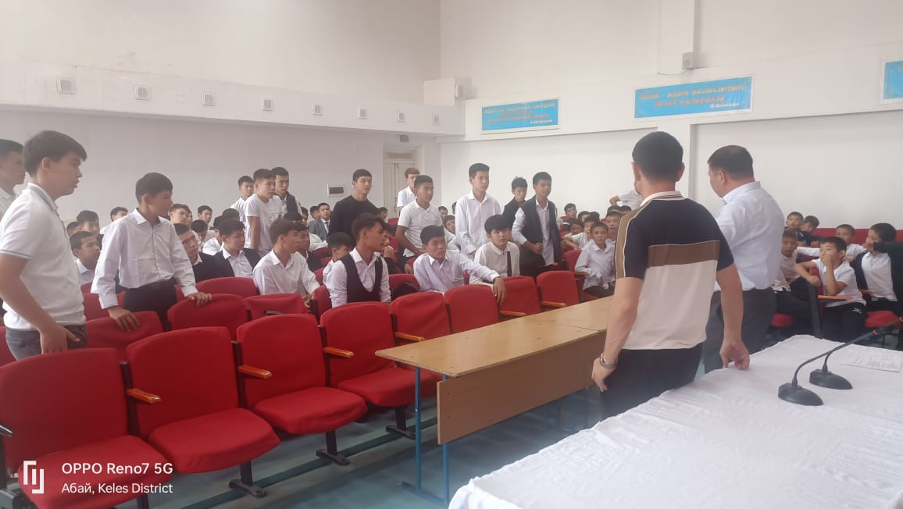

«№5 жалпы орта білім беретін мектебі» коммуналдық мемлекеттік
мекемесінде «Қыз Жібек қыздар» клубының жиналысы өткізілді.

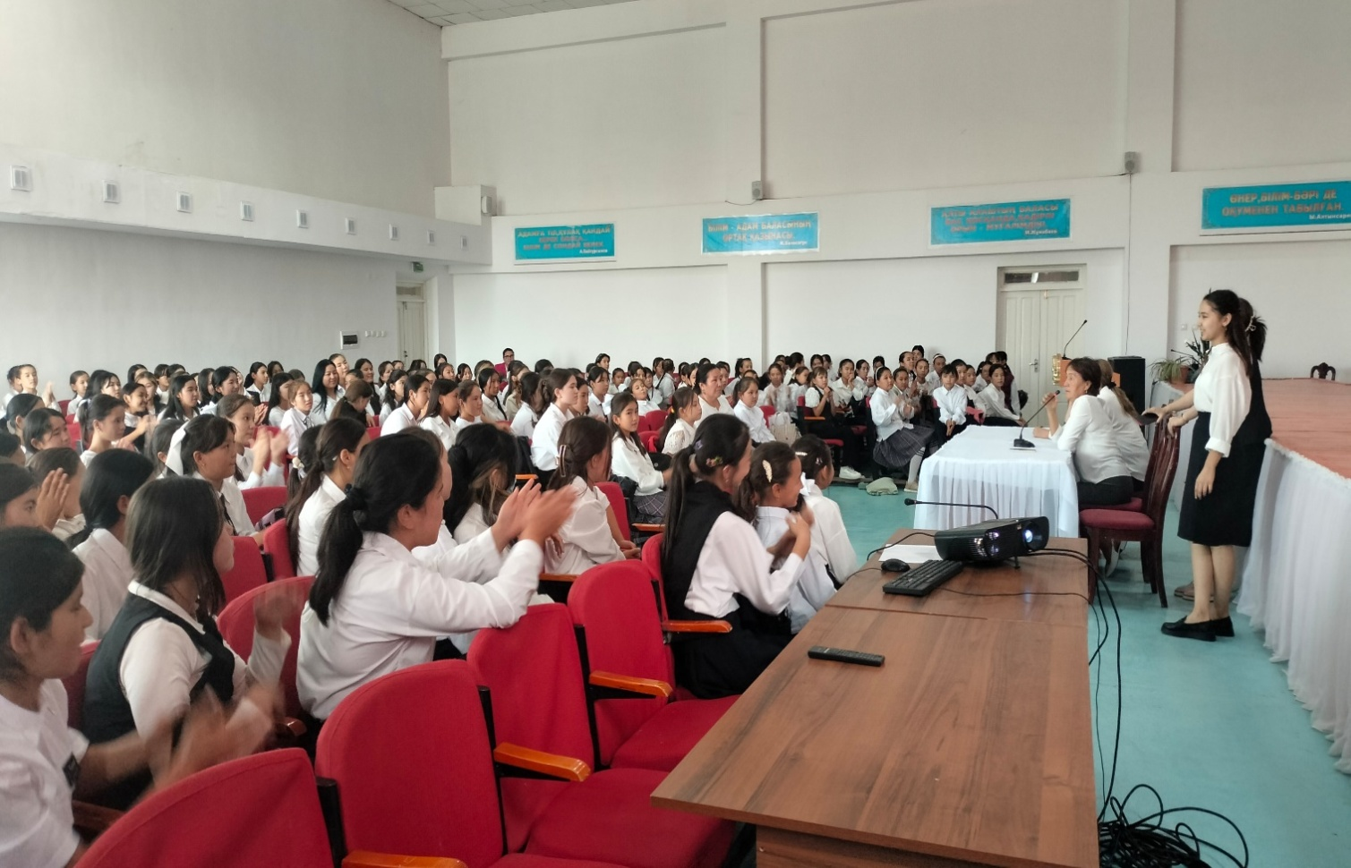

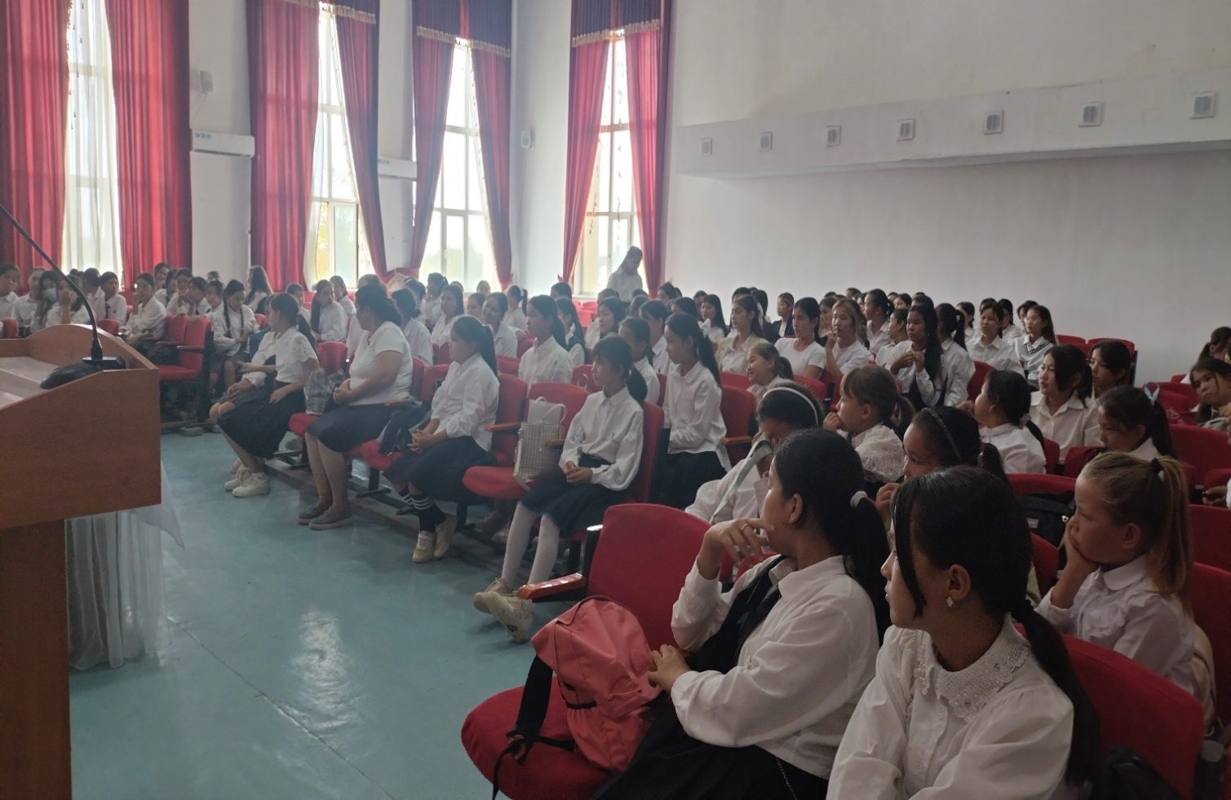
«№5 жалпы орта білім беретін мектебі» коммуналдық мемлекеттік
мекемесінде «Өзін-өзі басқару» ұйымының жиналысы өткізілді.

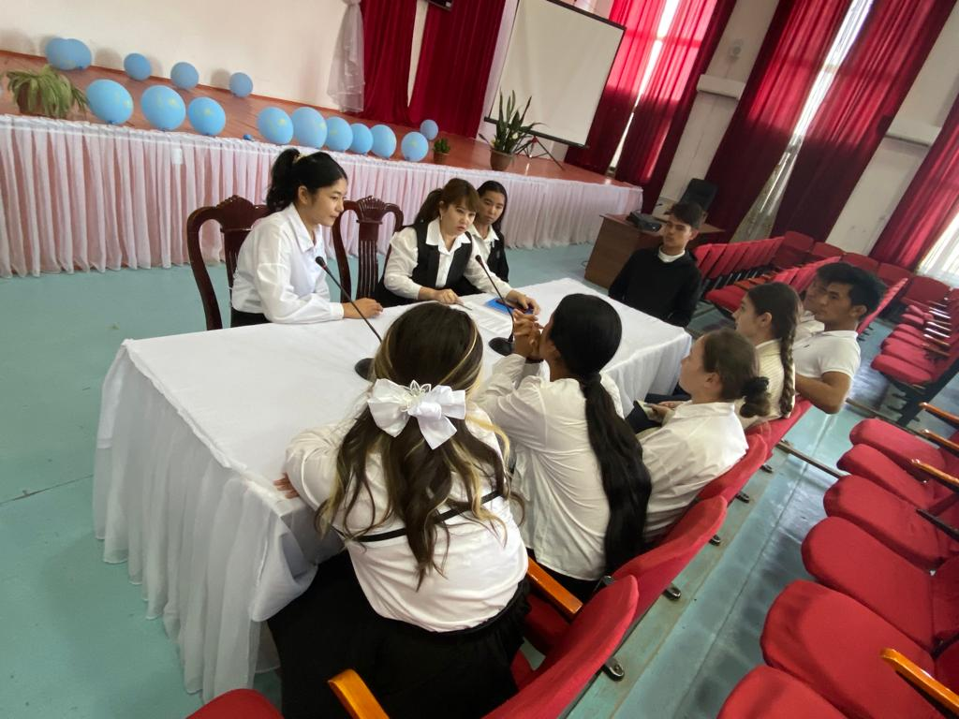

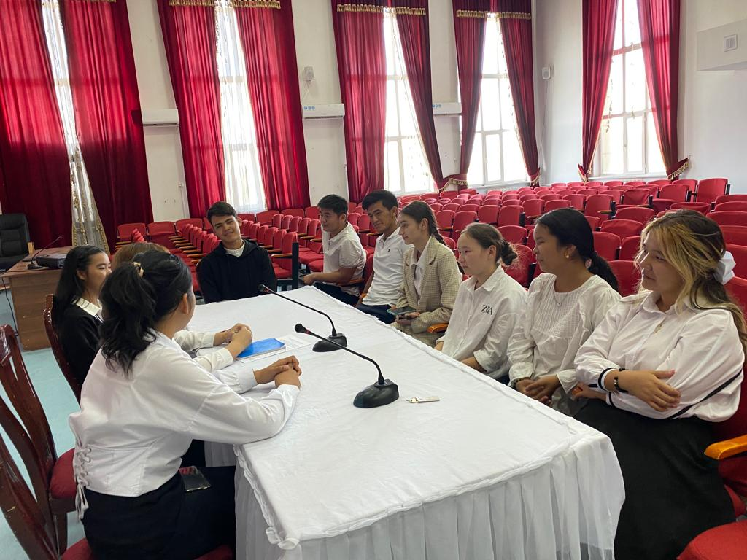
«№5 жалпы орта білім беретін мектебі» коммуналдық мемлекеттік
мекемесінің 10 «б» сынып оқушысы Жанықұл Жадыраның
аудандық бенефисі өткізілді.
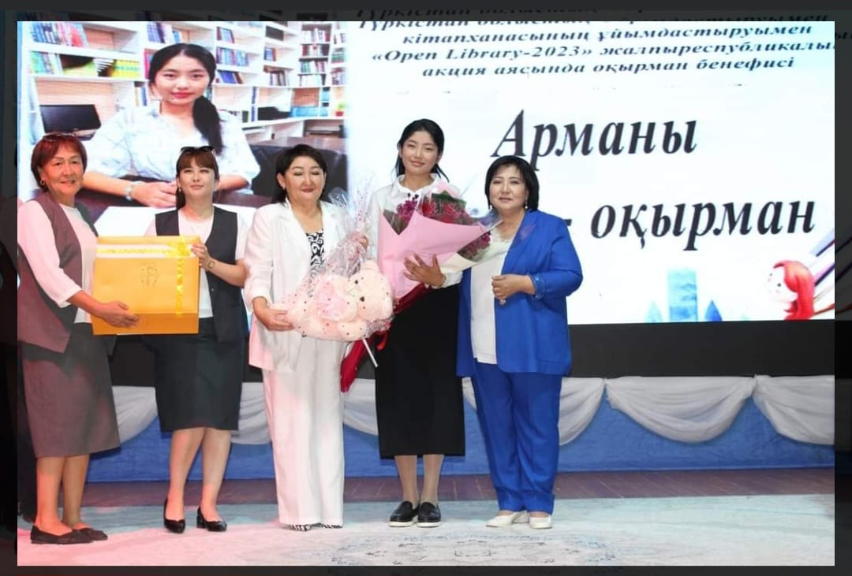
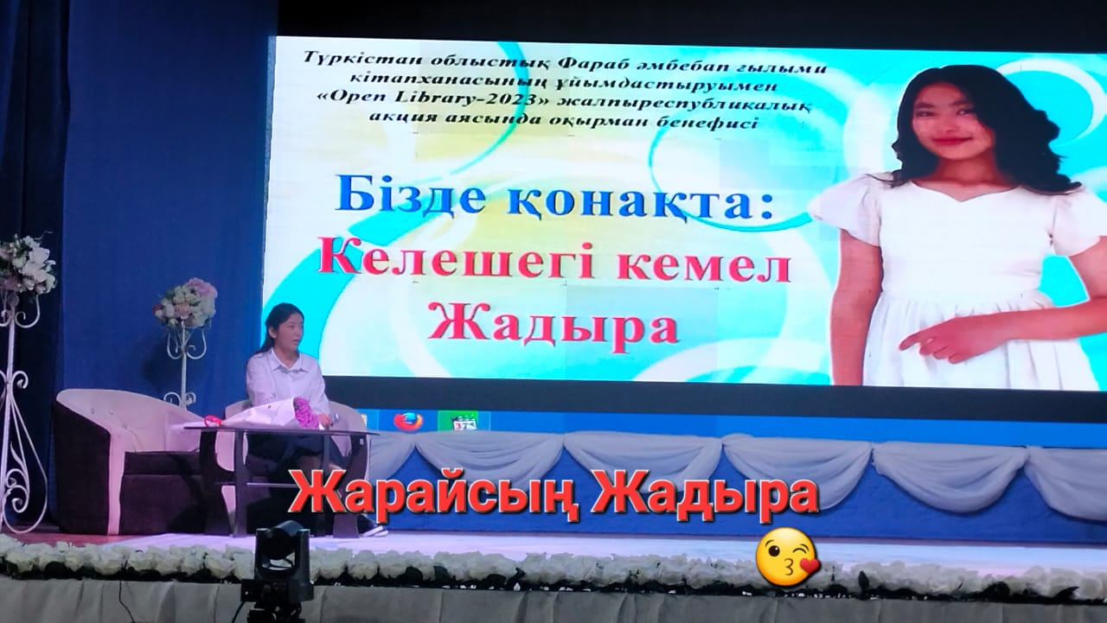

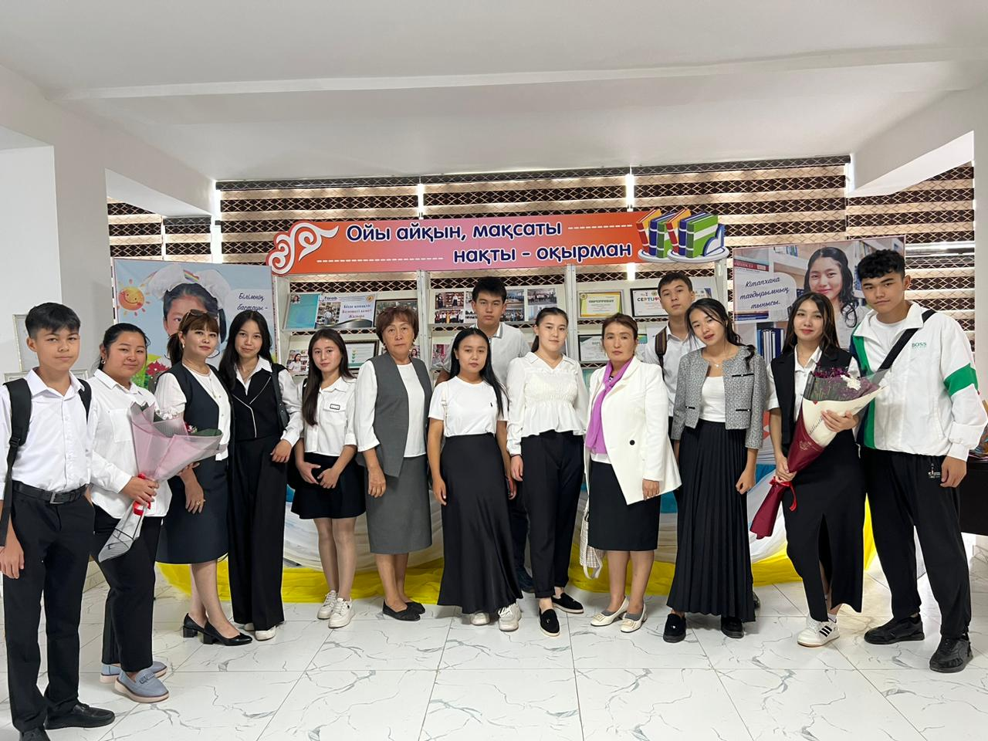

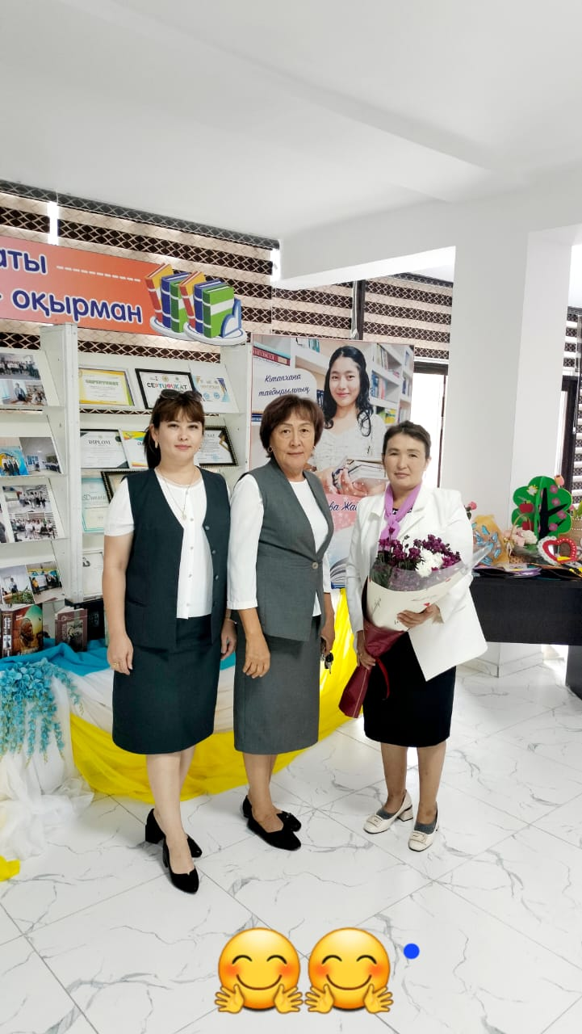
«№5 жалпы білім беретін мектеп» коммуналдық мемлекеттік мекемесінде «Адал ұрпақ» еріктілер клубына қабылдау өткізілді
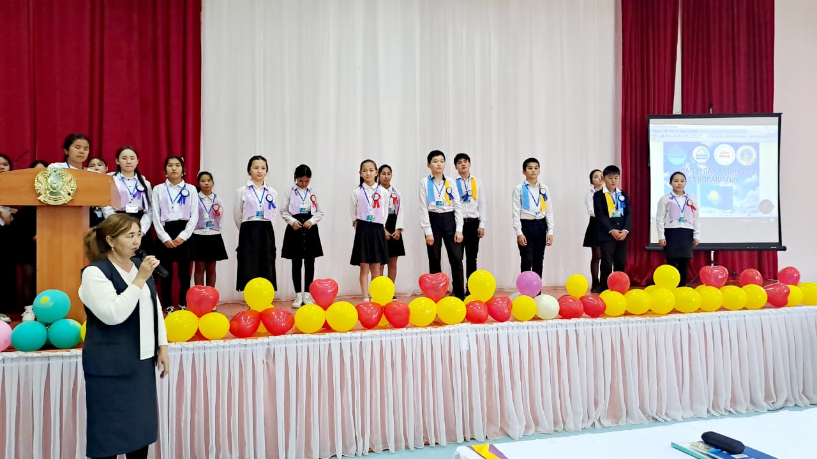

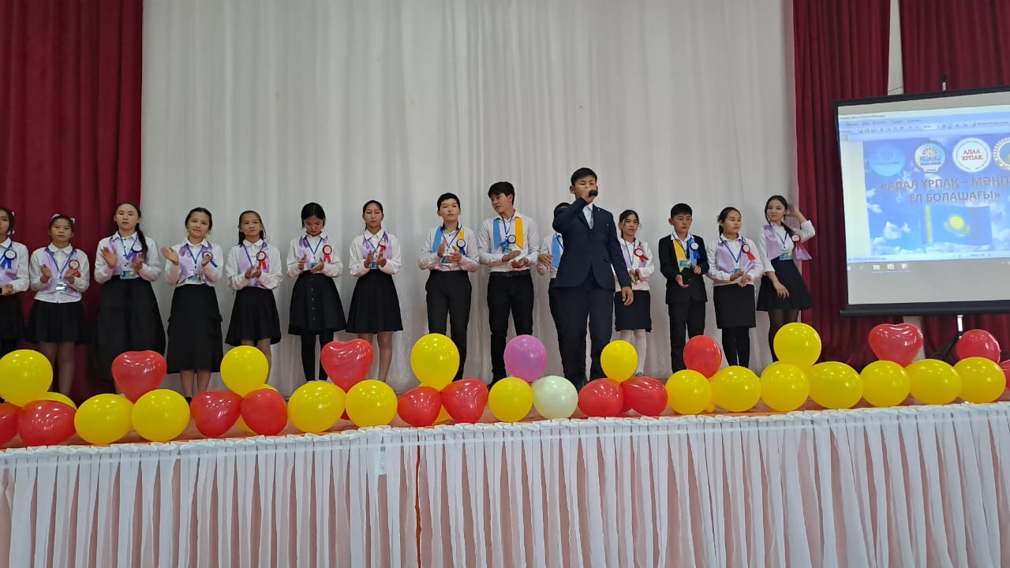

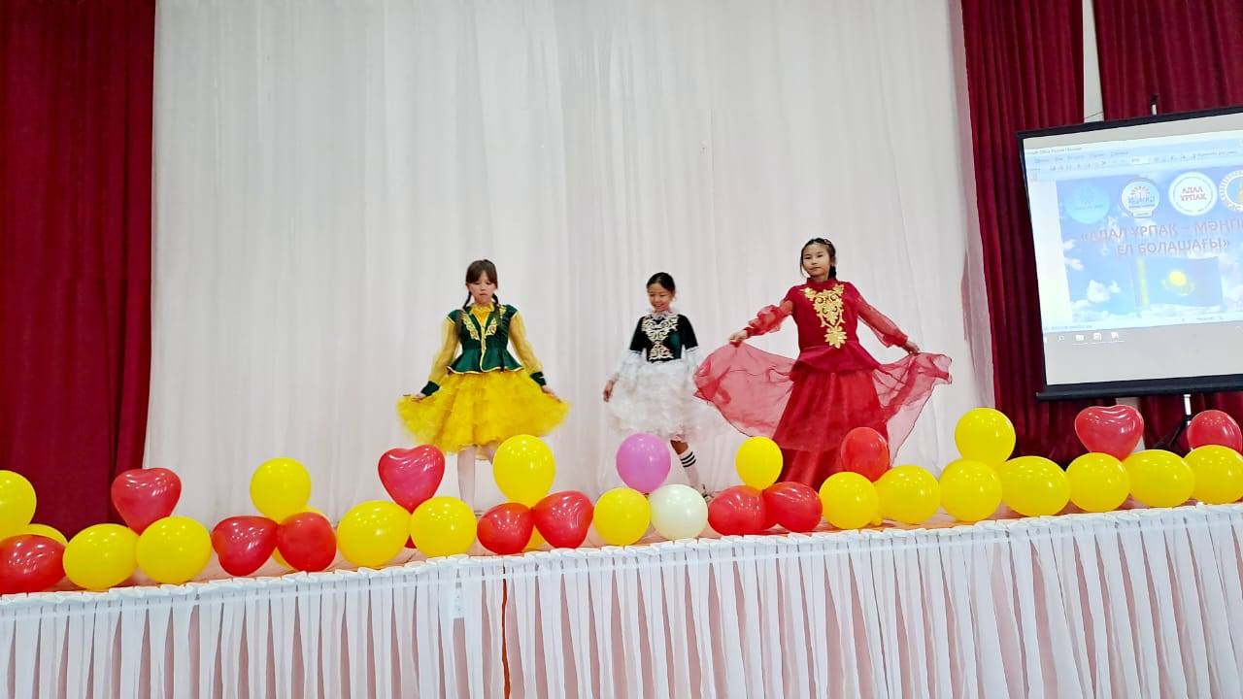

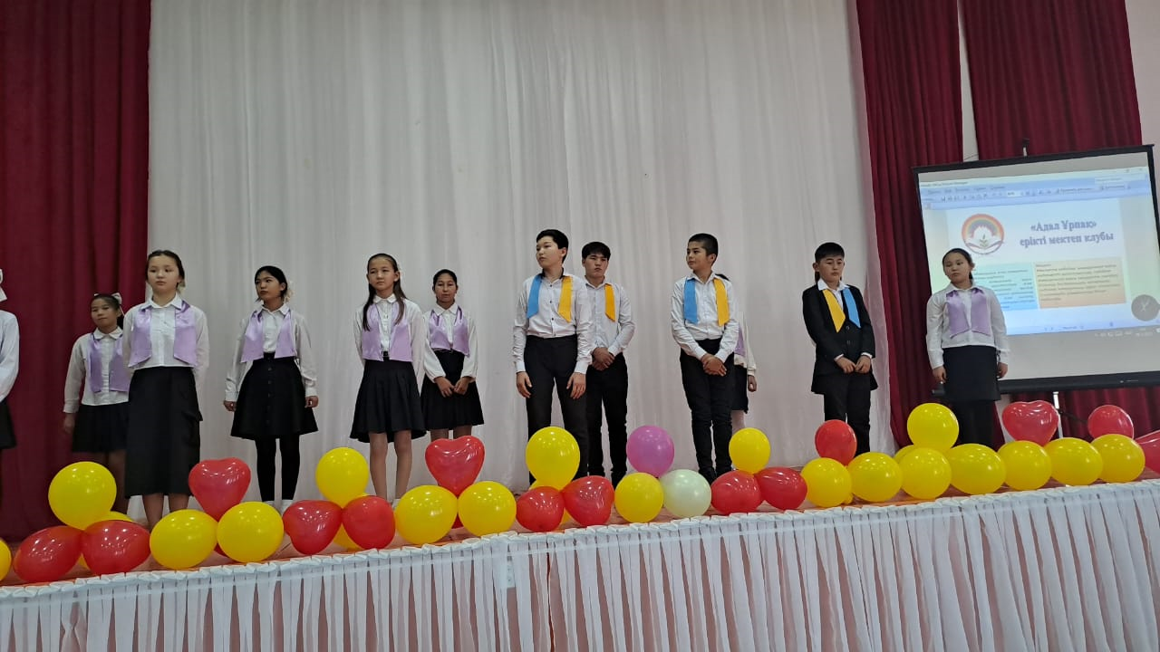
«№5 жалпы білім беретін мектеп» коммуналдық мемлекеттік мекемесінде «Зорлық зомбылыққа қарсы 16-күн» акция аясында флешмоб өткізілді
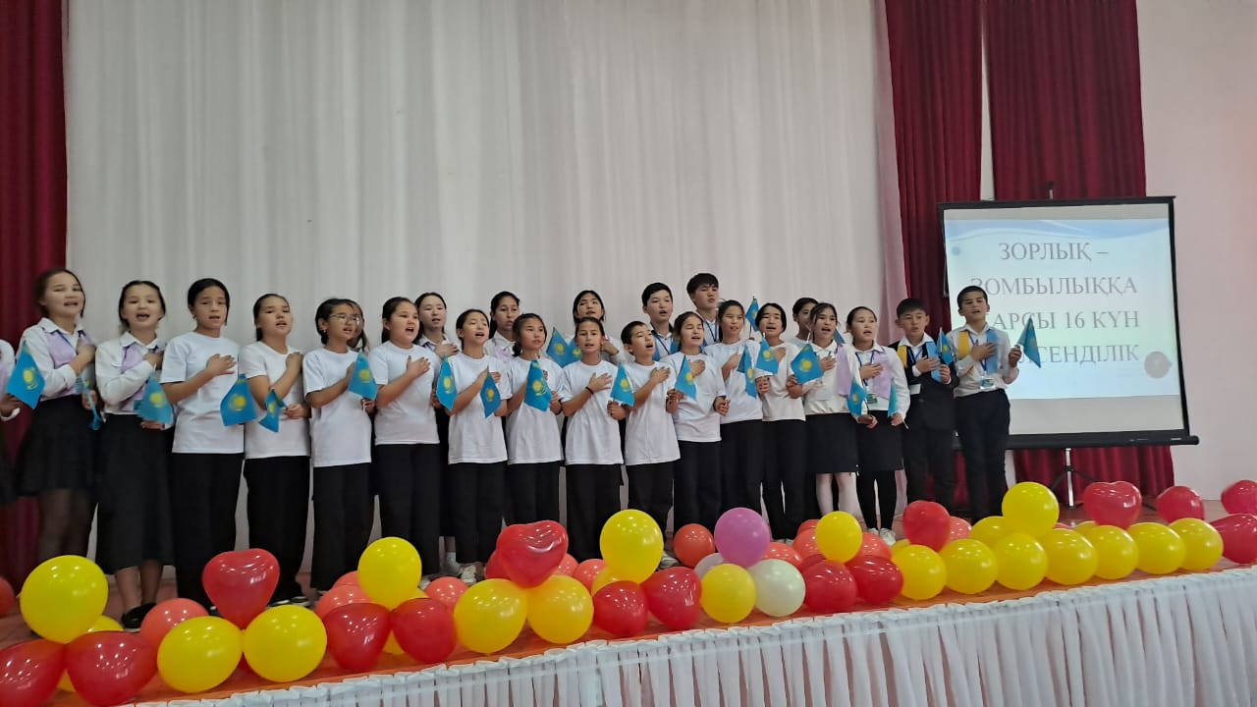

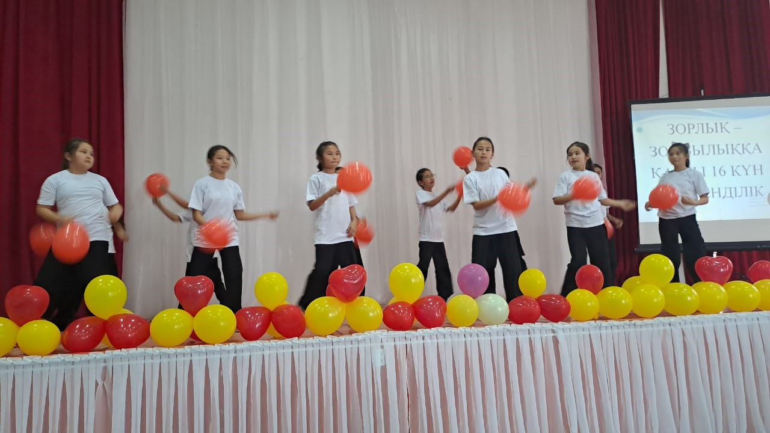
№5 жалпы орта білім беретін мектебі коммуналдық мемлекеттік мекемесінде «Адал ұрпақ» еріктілер клубының мүшелерімен «Сыбайлас жемқорлық дегеніміз не?» тақырыбында сайыс өткізілді.
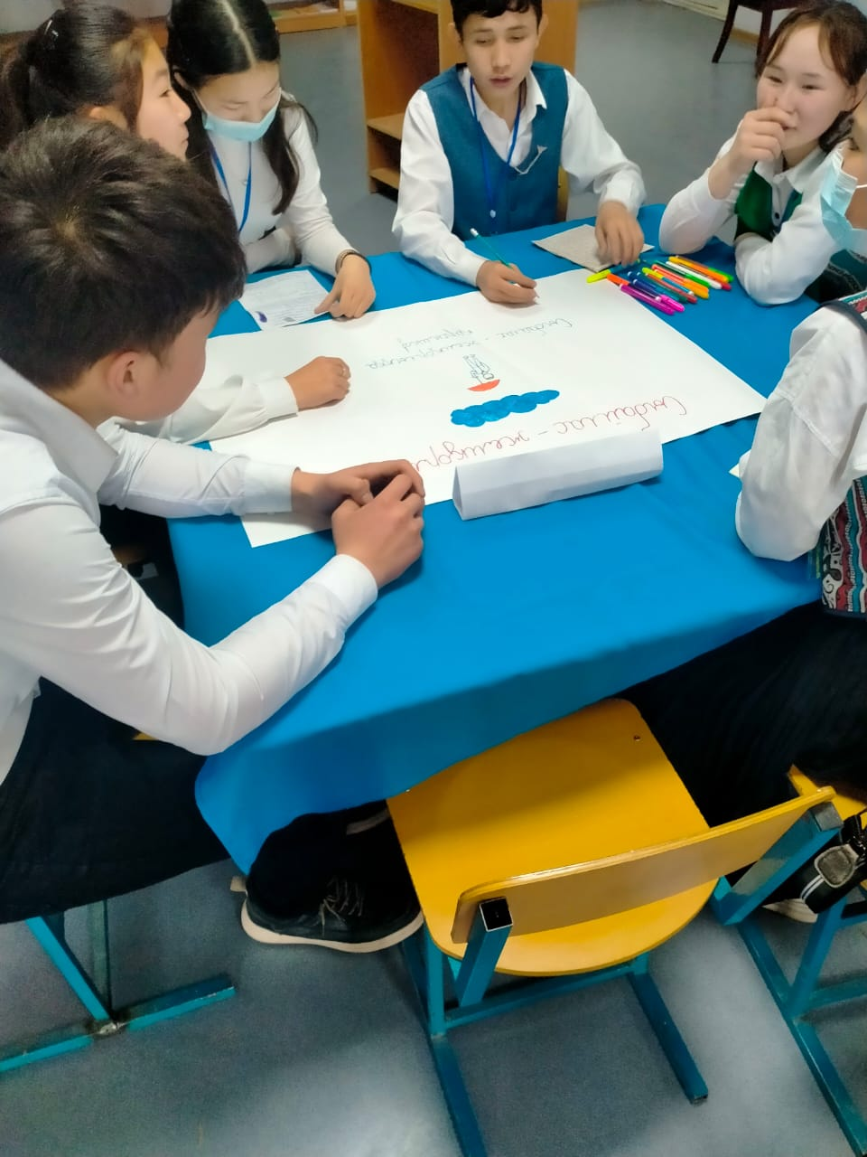
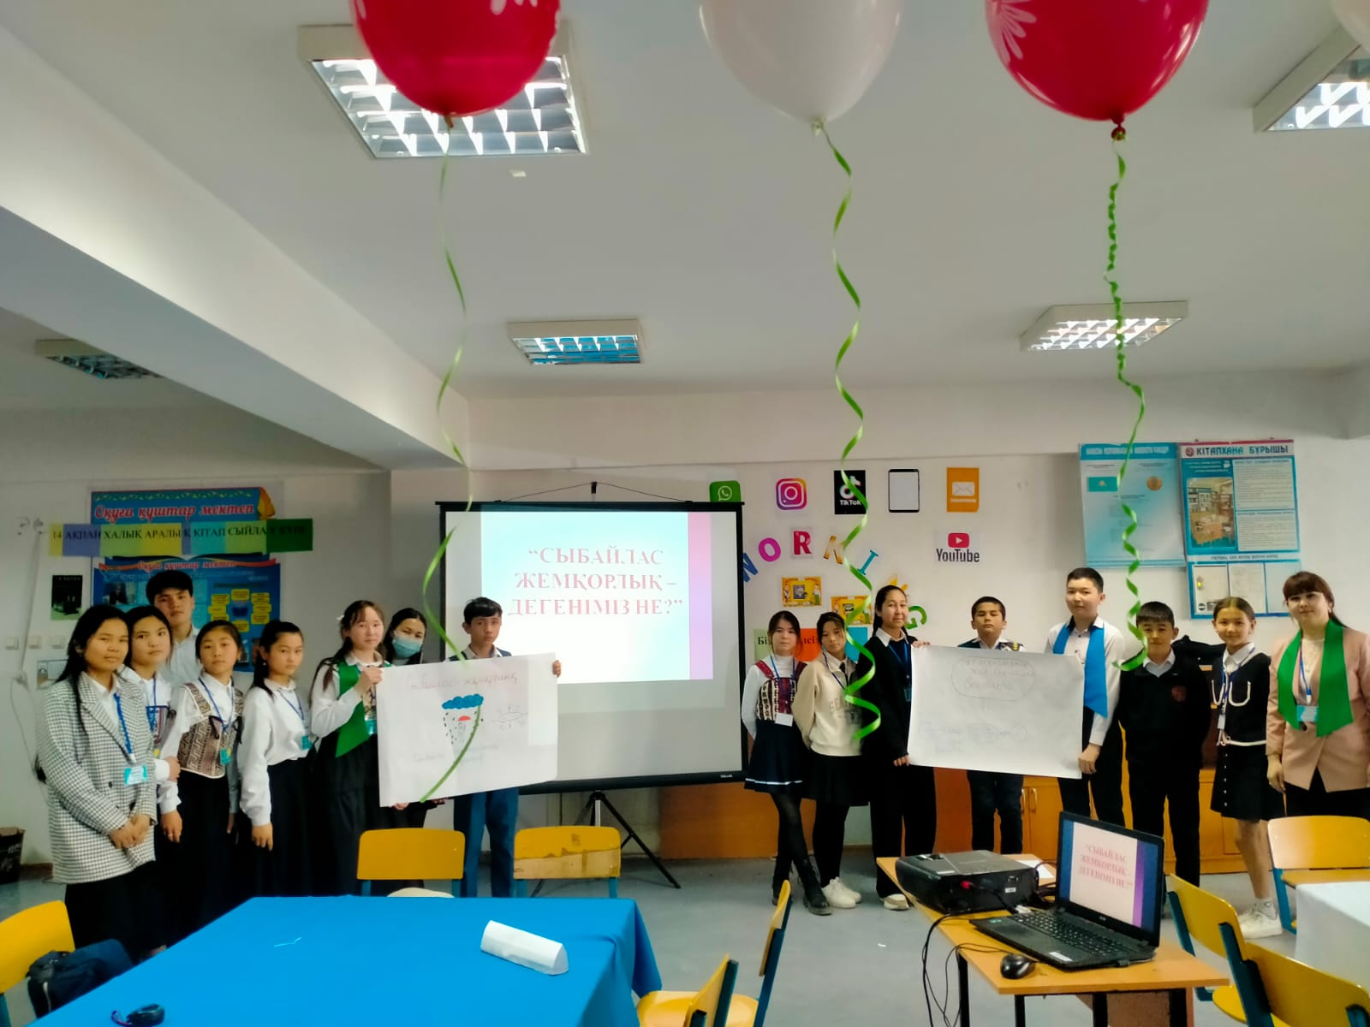

«№5 жалпы білім беретін мектеп» коммуналдық мемлекеттік мекемесінде «Зорлық зомбылыққа қарсы 16-күн белсенділік» акцияның ашылуы.
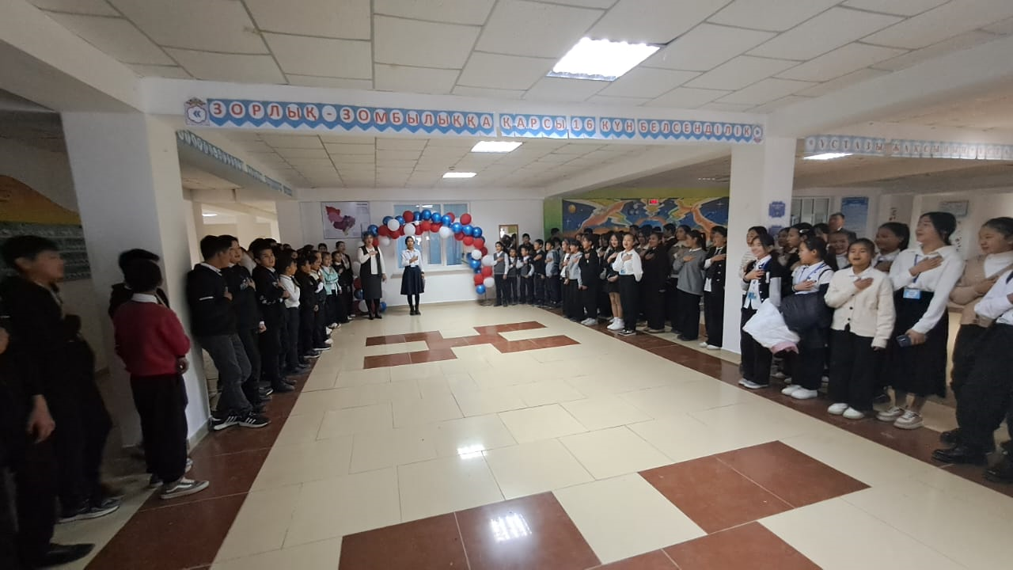

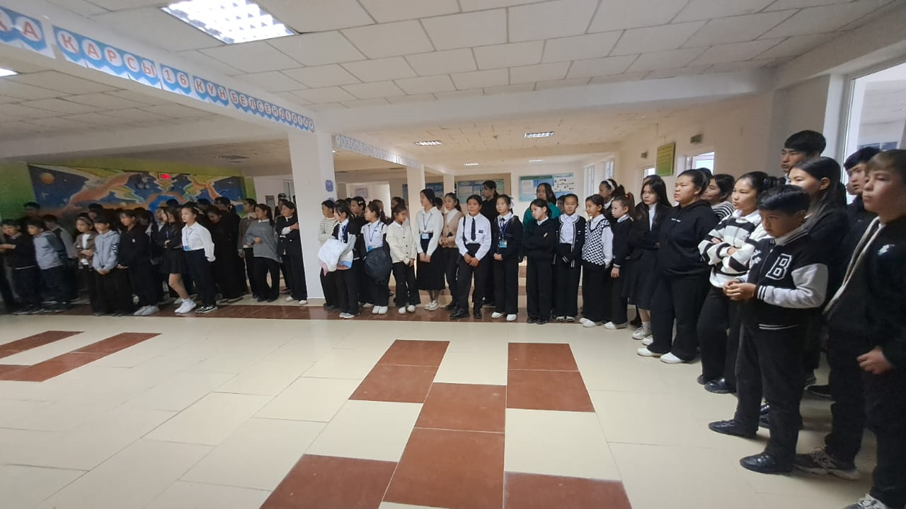
«№5 жалпы білім беретін мектеп» коммуналдық мемлекеттік мекемесінде «Ұшқыр ой дебат клубының» ұйымдастыруымен «Мен және менің құқығым» тақырыбында дебат өткізілді.
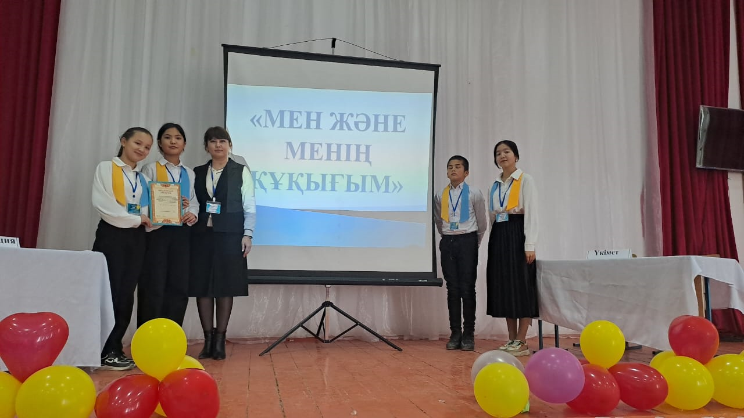
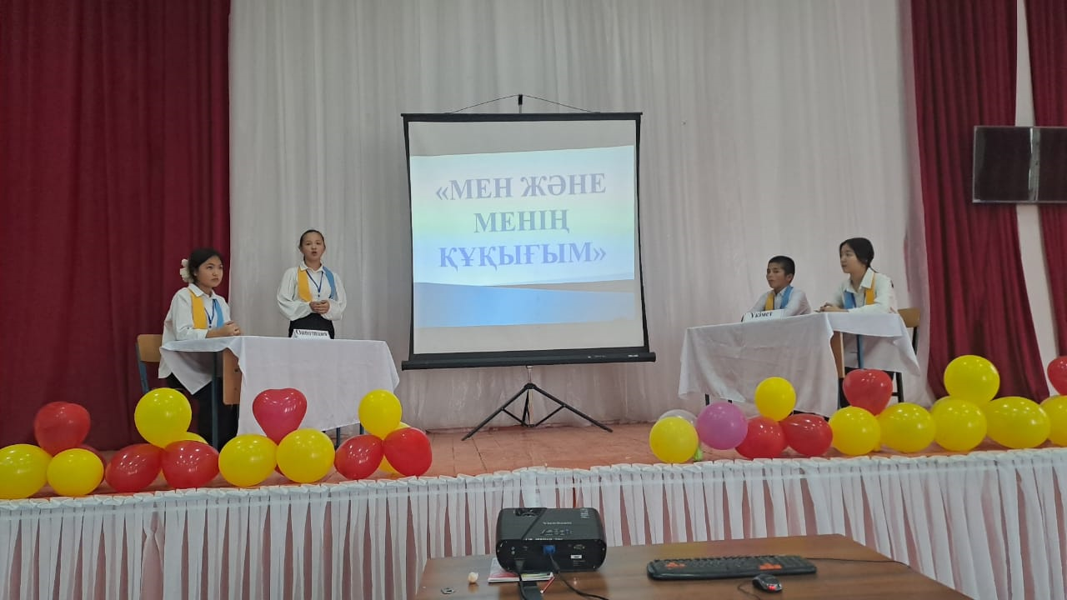

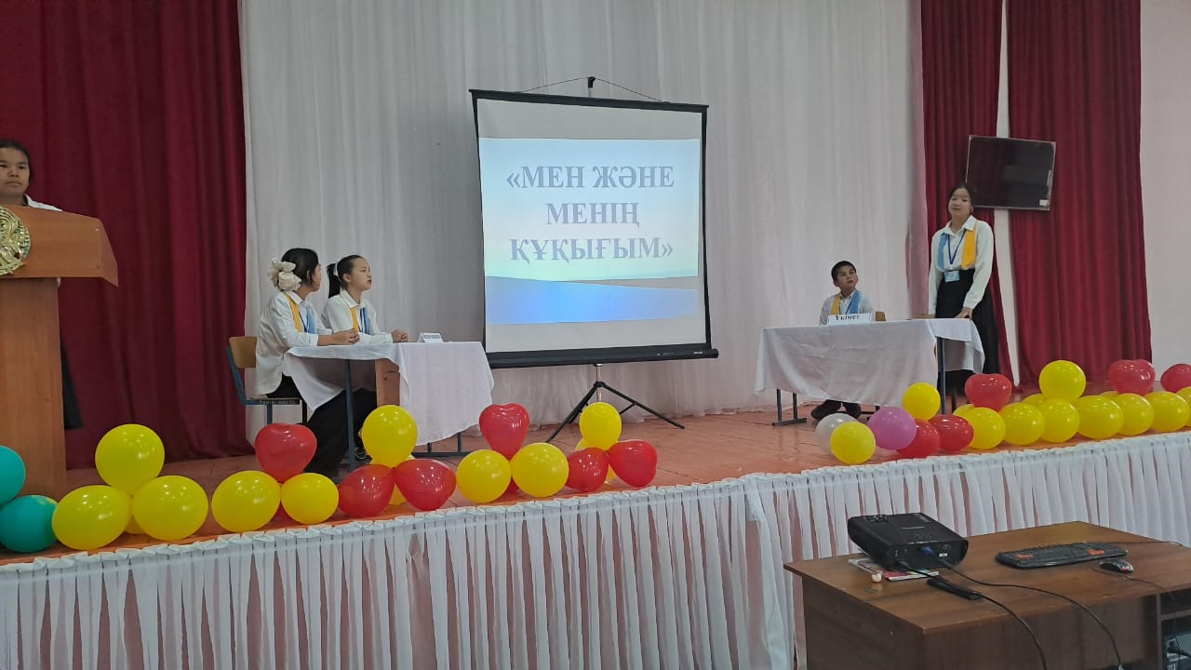

«№5 жалпы білім беретін мектеп» коммуналдық мемлекеттік мекемесінде «Ұшқыр ой дебат клубының» ұйымдастыруымен «Жасөспірімдердің интернеттегі мінез-құлқы және қарым- қатынасы» тақырыбында дебат өткізілді.
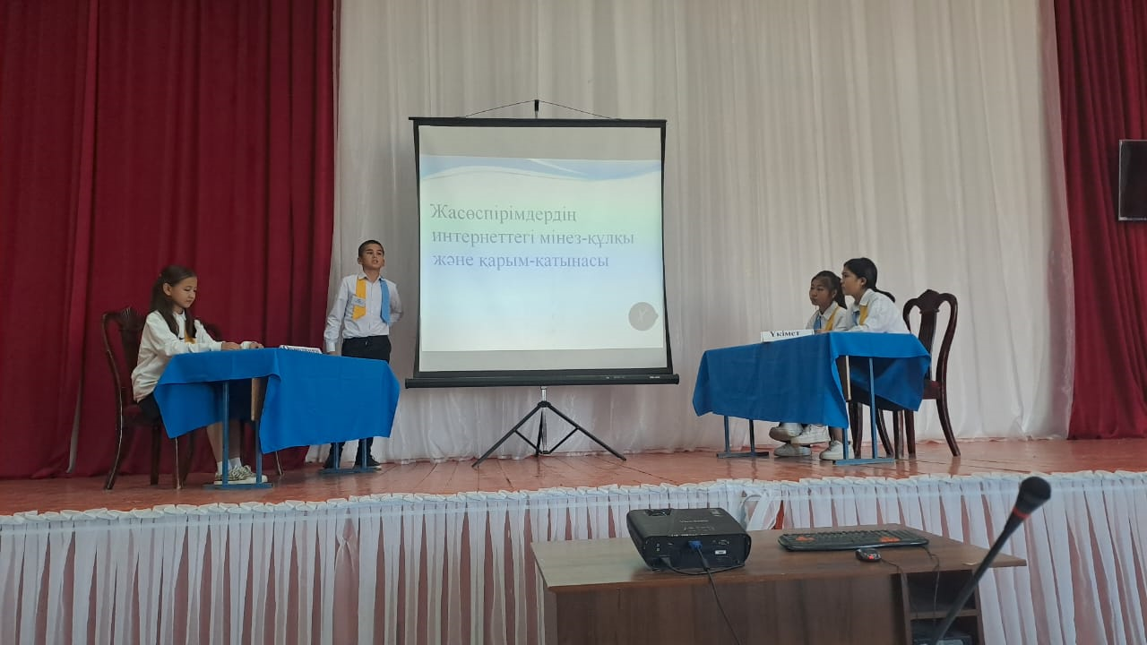
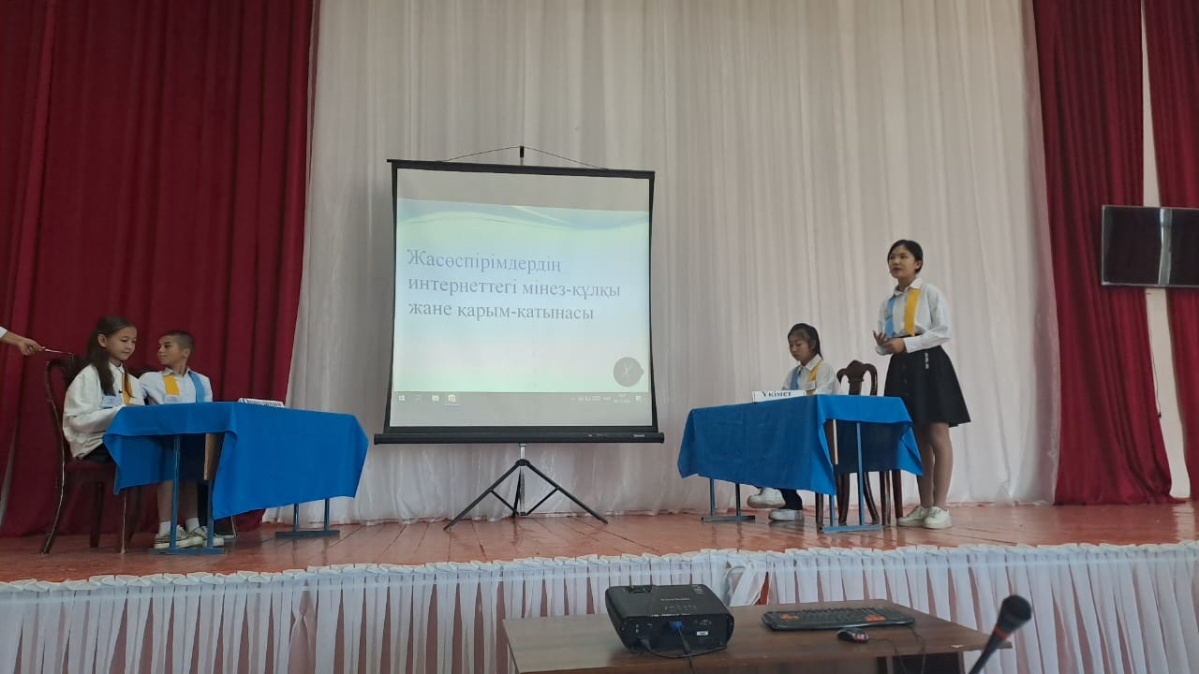

«№5 жалпы білім беретін мектеп» коммуналдық мемлекеттік мекемесінде «Ұшқыр ой дебат клубының» ұйымдастыруымен «Ауыл мен қала» тақырыбында дебат өткізілді.
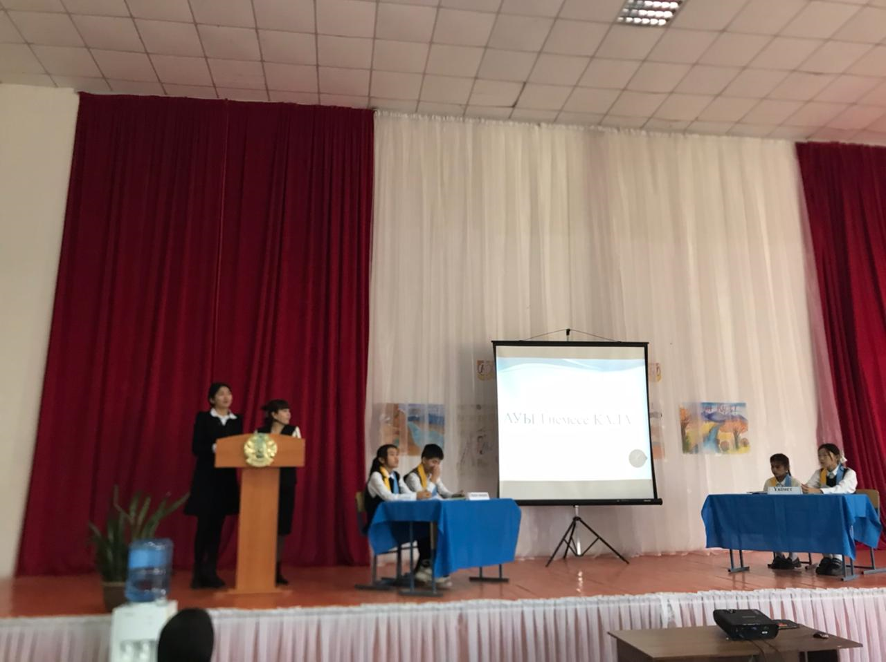

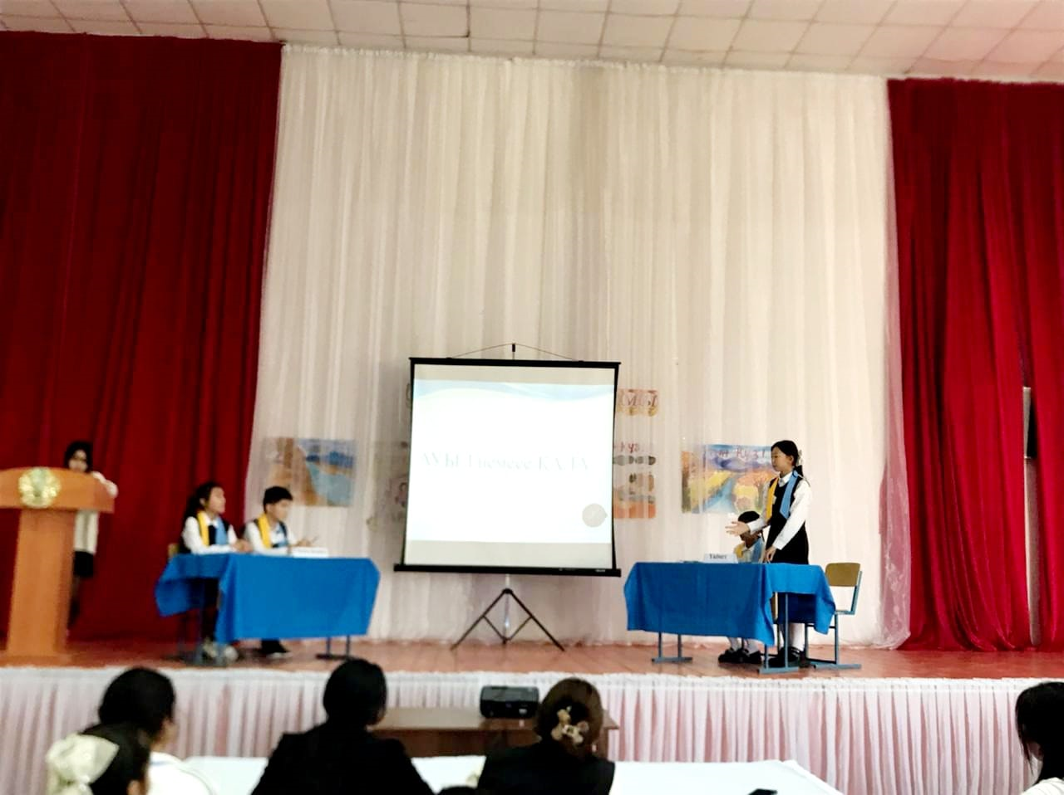

«Зорлық-зомбылыққа -16 күн» ана-аналрмен сауалнама, тренинг, баяндама өткізілді
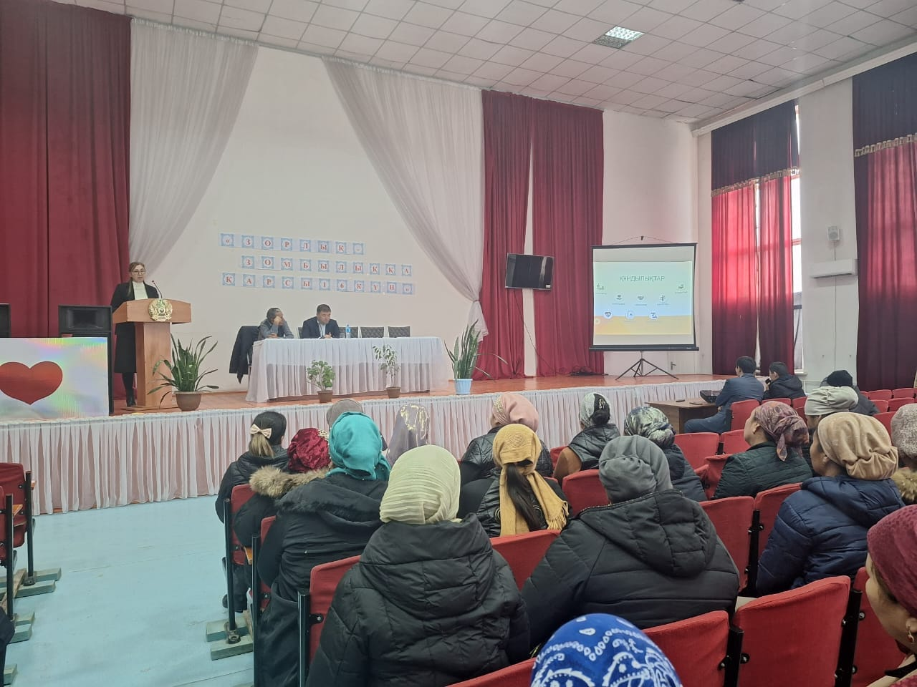
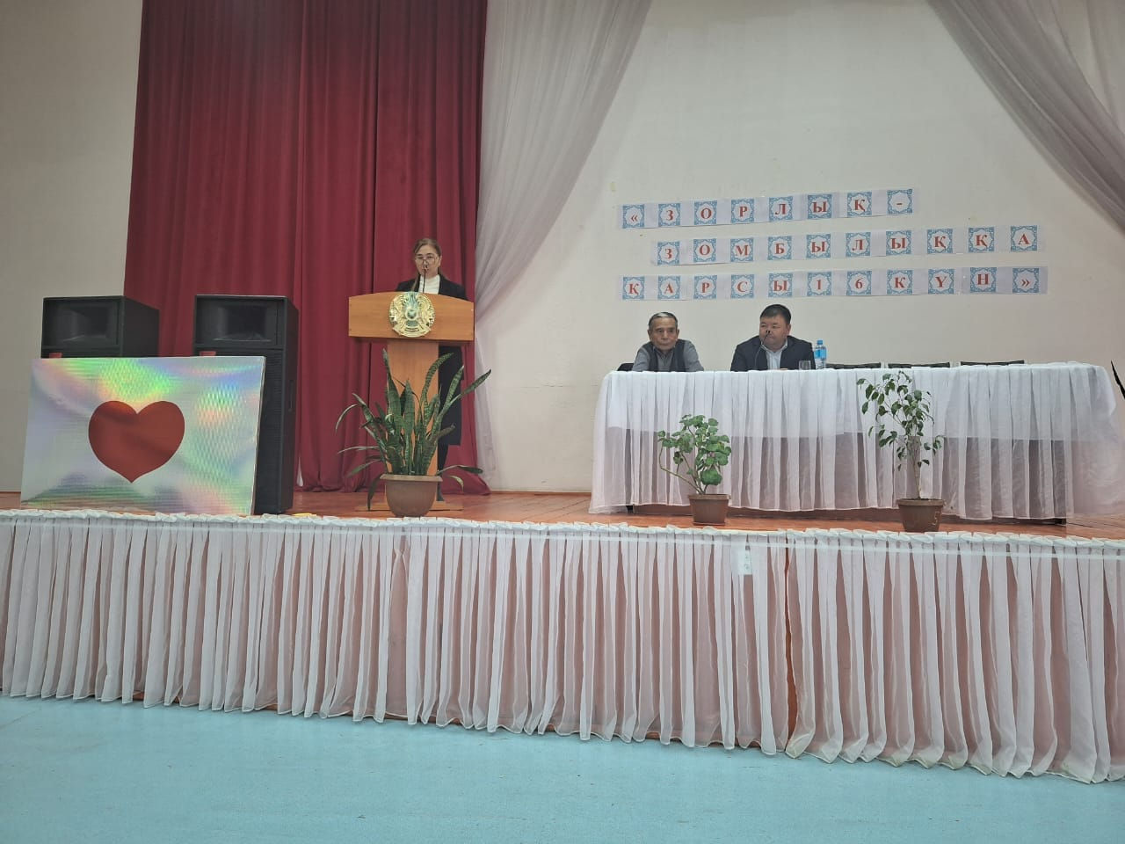

Бастауыш сынып оқушылары арасында «Күз ханшайымы -2023» байқауы өткізілді.
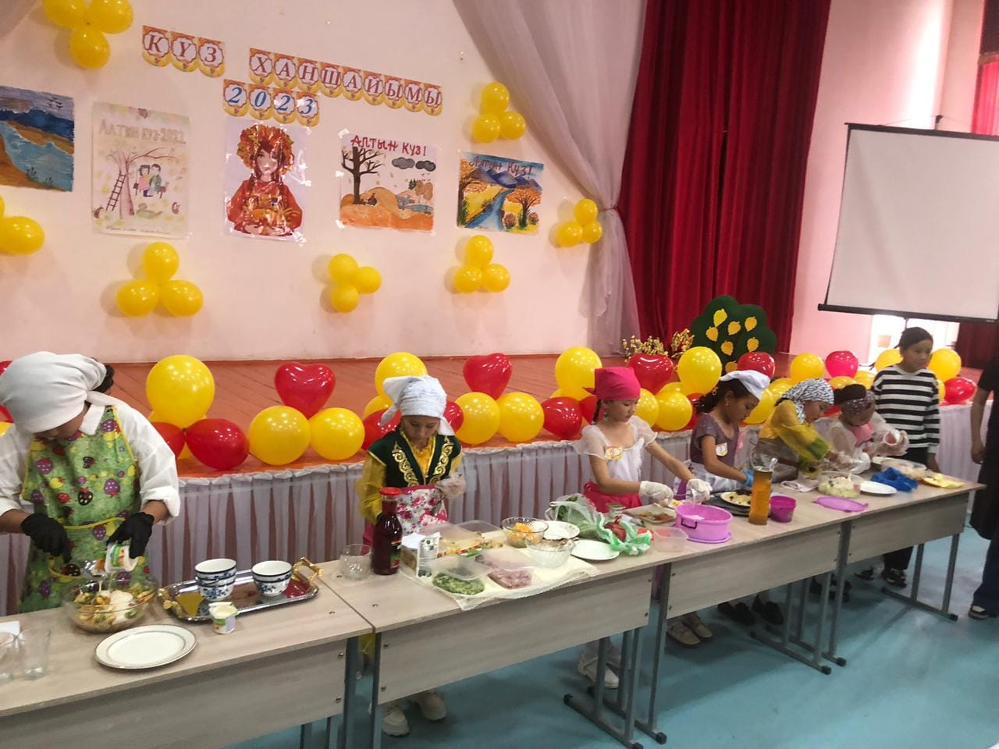
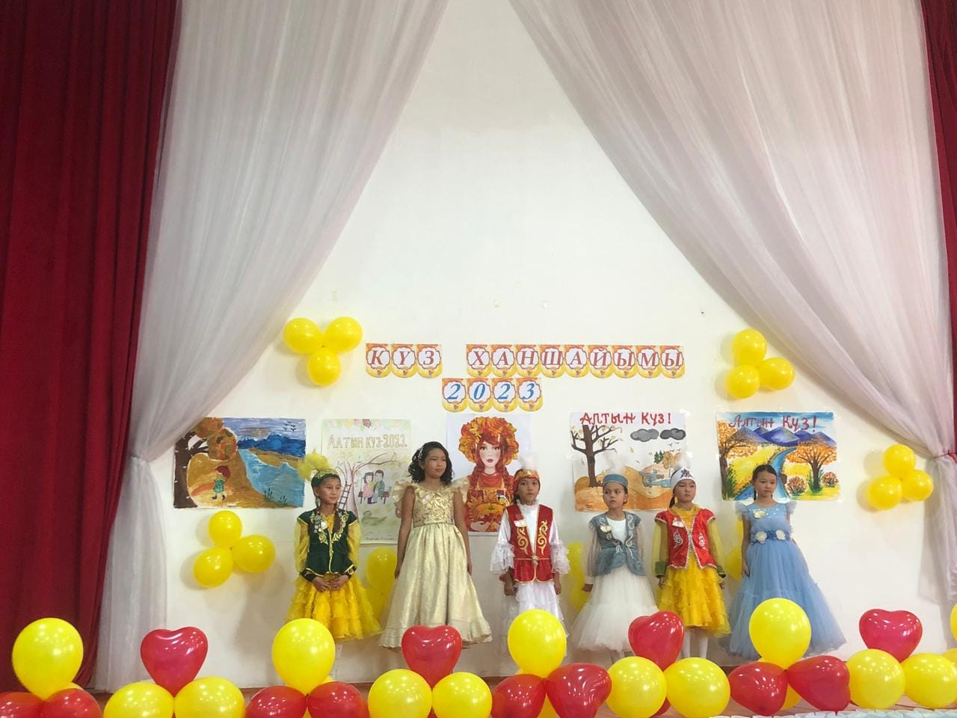

«№5 жалпы орта білім беретін мектебі» коммуналдық мемлекеттік мекемесінің 2 «а», 2 «ә» 2 «б» сыныптары «Жас қыран» ұйымына өткізілді.
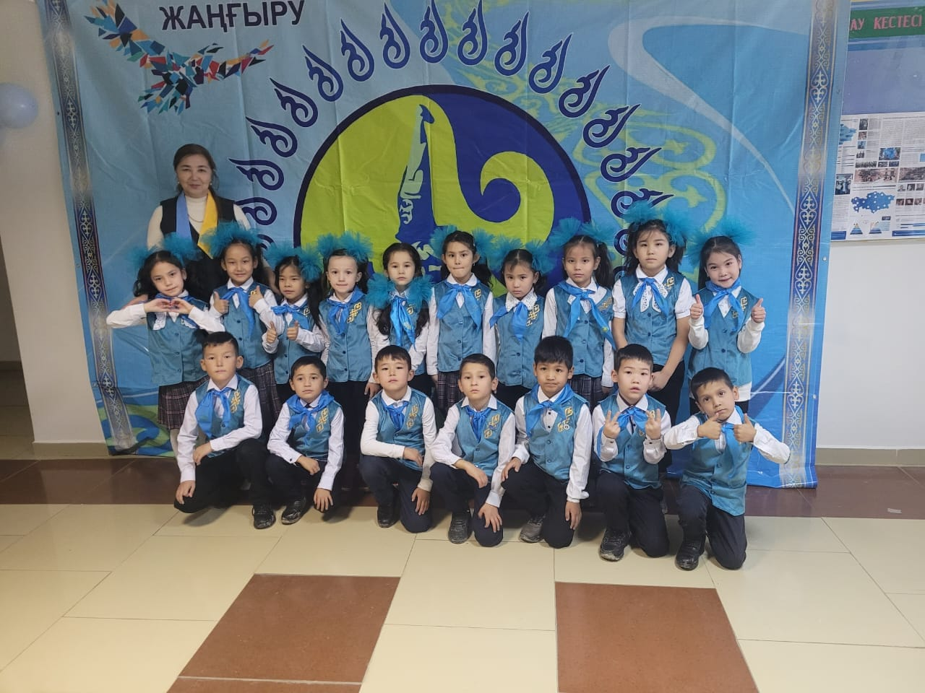
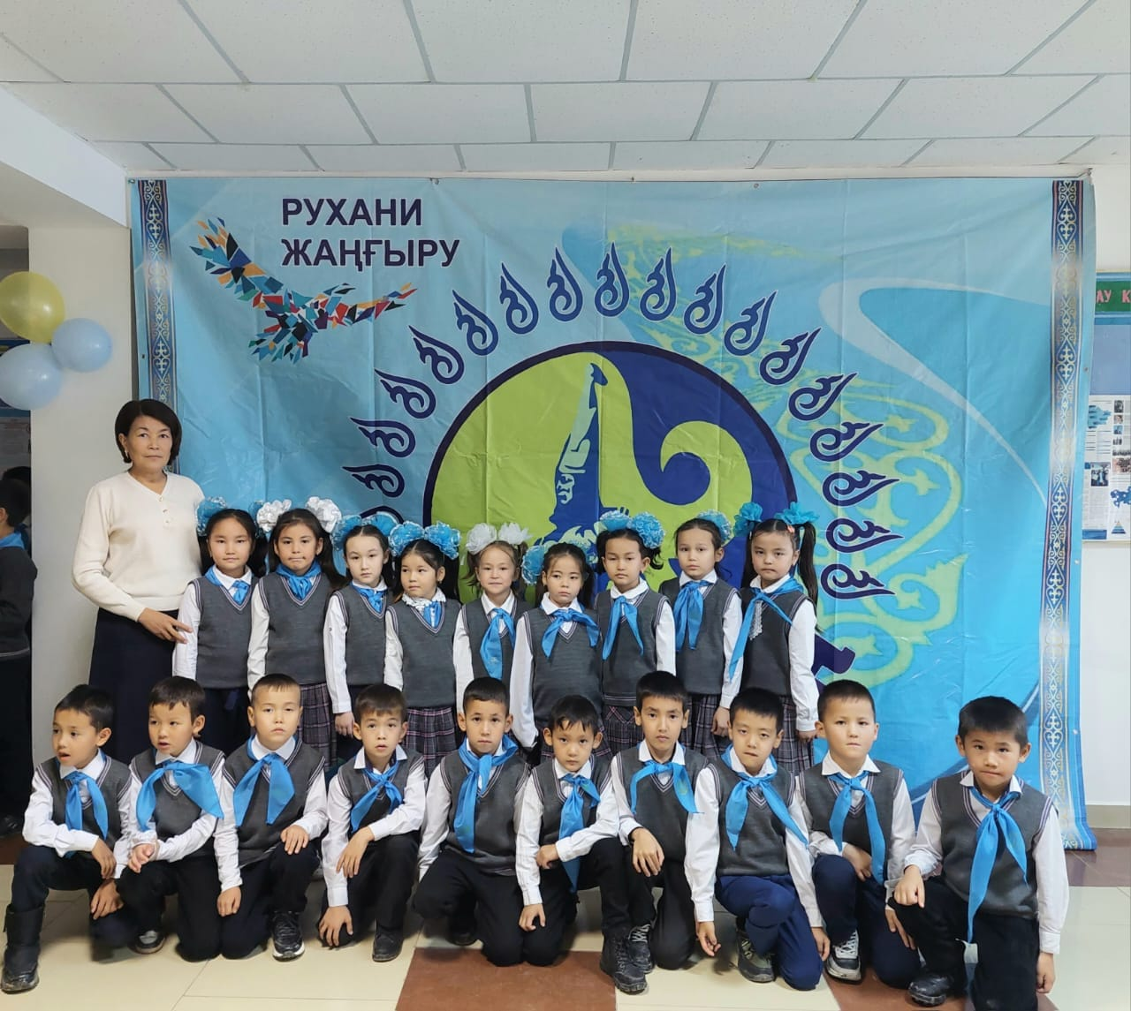
«№5 жалпы орта білім беретін мектебі» коммуналдық мемлекеттік мекемесінің 5 «а», 5 «ә» 5 «б» сыныптары «Жас Ұлан» ұйымына өткізілді.
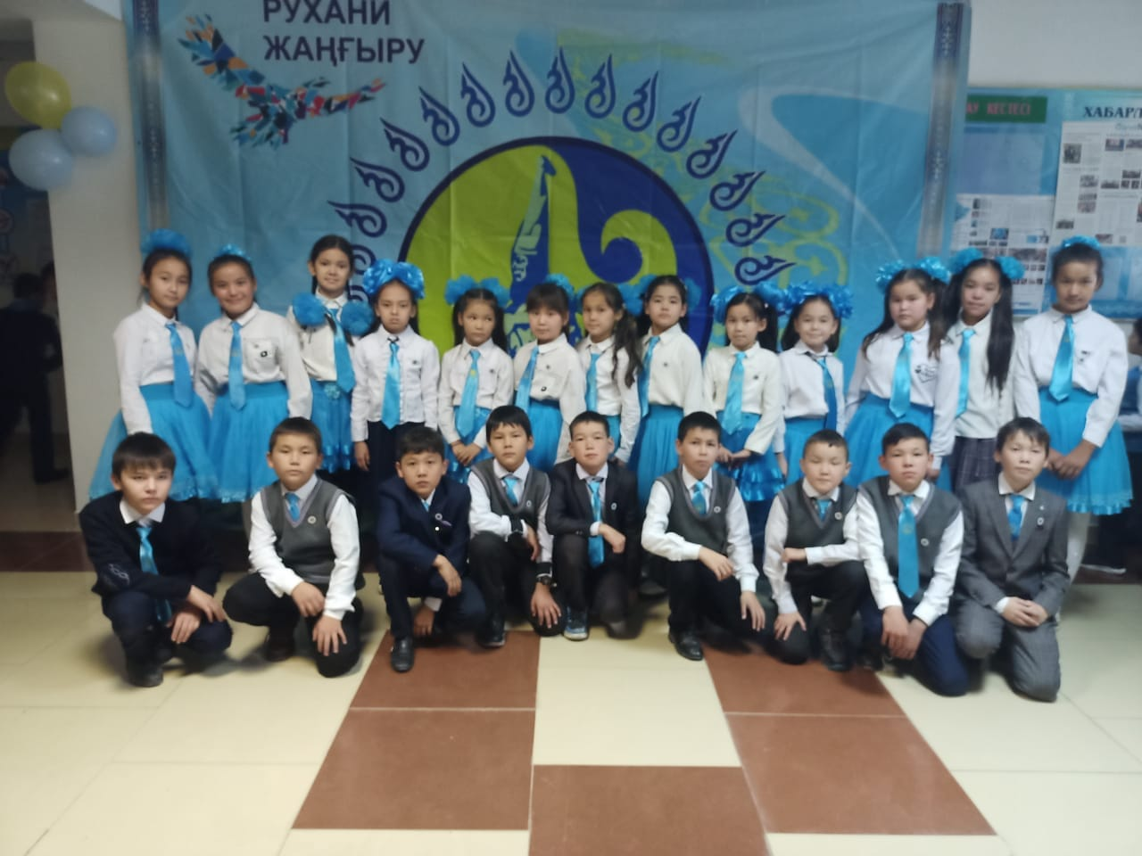

«№5 жалпы білім беретін мектеп» коммуналдық мемлекеттік мекемесінде «Өзін-өзі басқару ұйымының» ұйымдастыруымен «Тарих өткенге сабақ» атты апталықтың ашылуы.
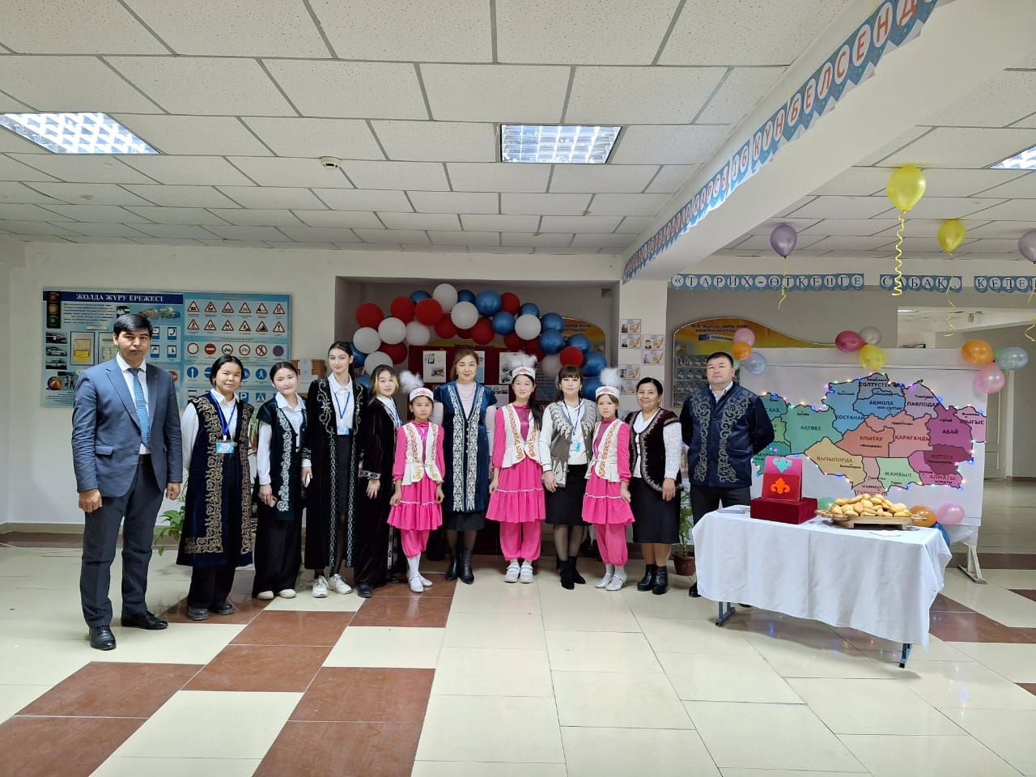
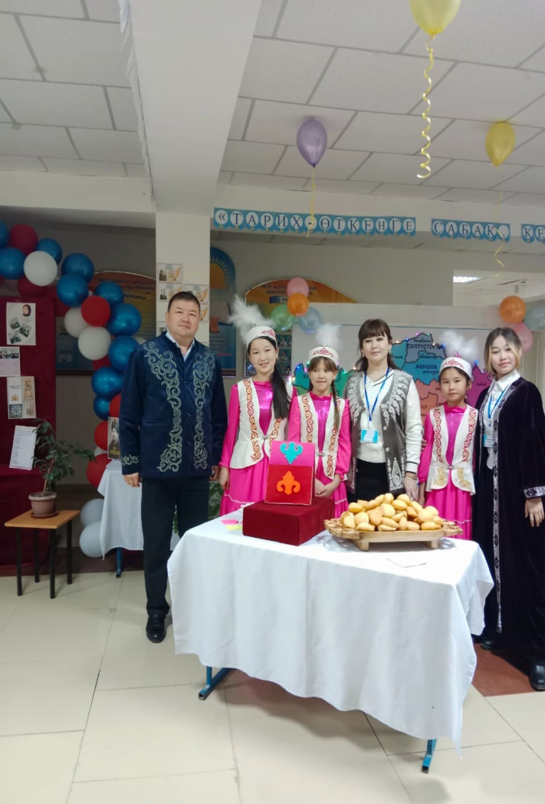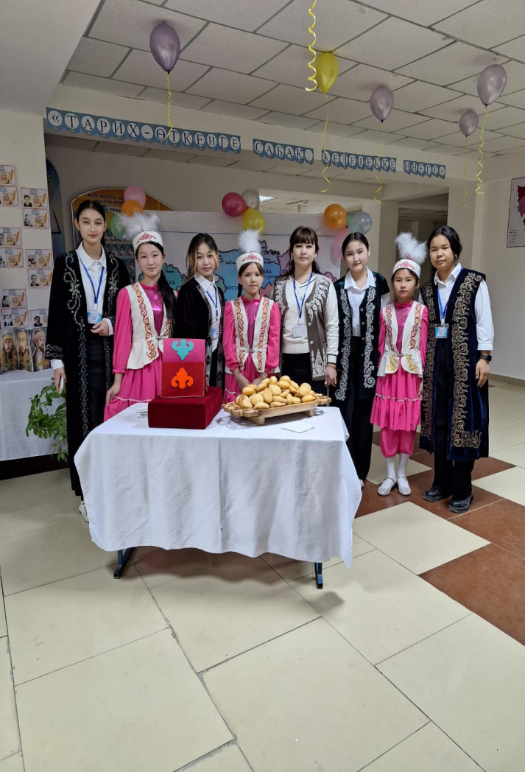
«№5 жалпы білім беретін мектебі» коммуналдық мемлекеттік мекемесінде
«№5 жалпы білім беретін мектебі» коммуналдық мемлекеттік мекемесінде
«Отбасы-тәрбие іргетасы» тақырыбында аймақтық семинарда «Отбасы - тәрбие көзі» атты тәрбие сағаты өткізілді.
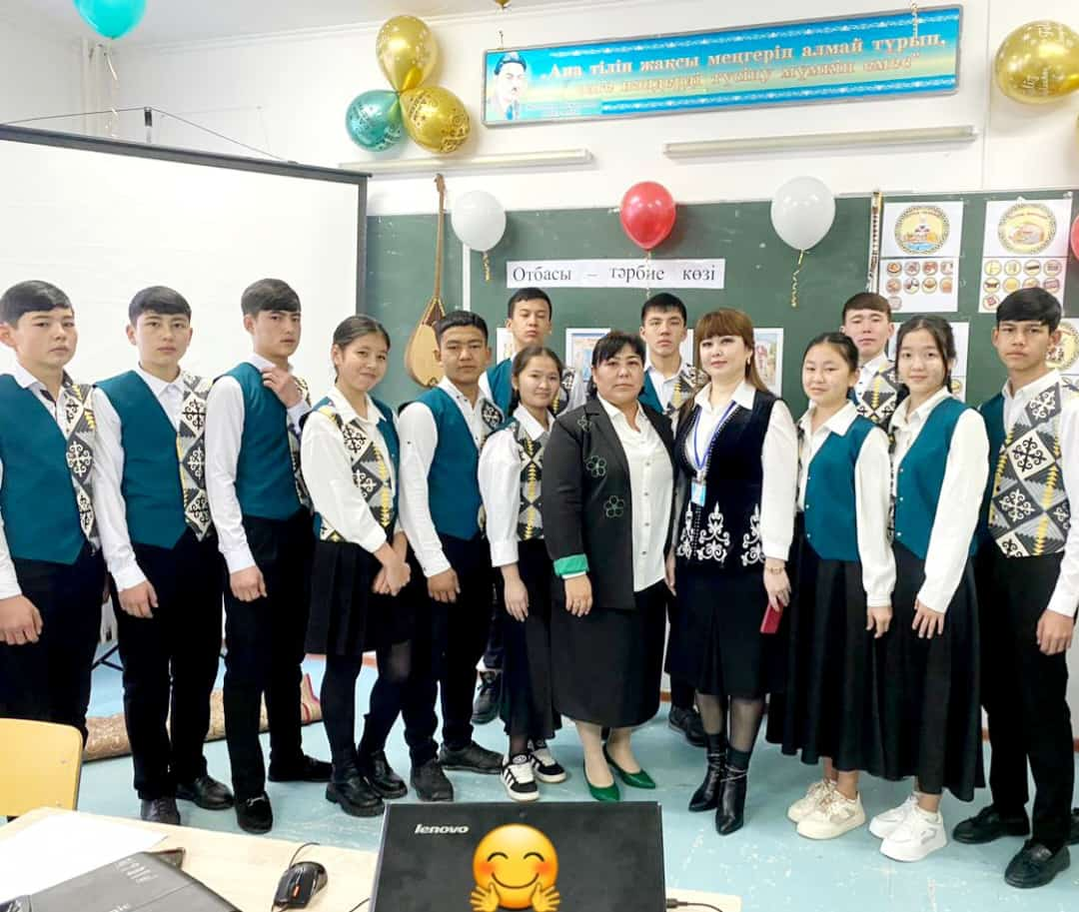
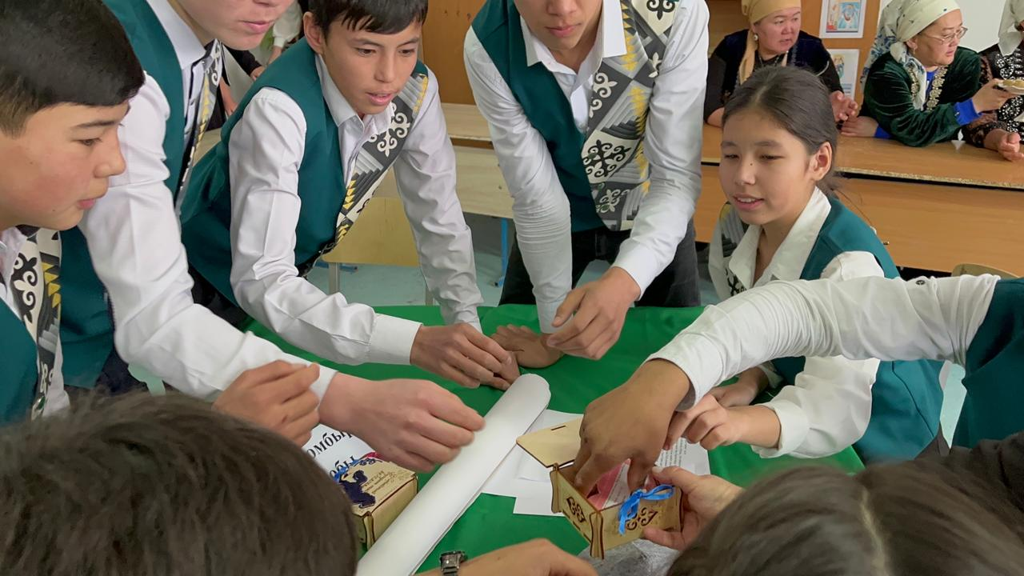
«№5 жалпы білім беретін мектебі» коммуналдық мемлекеттік мекемесінде
«Отбасы-тәрбие іргетасы» тақырыбында аймақтық семинарда «Өзін-өзі басқару» ұйымымен «Бала тәрбиесінде отбасының рөлі маңызды» атты дебат өткізілді.
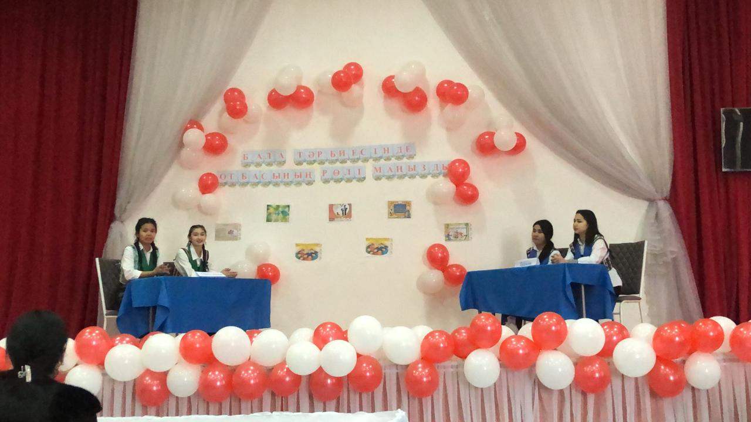
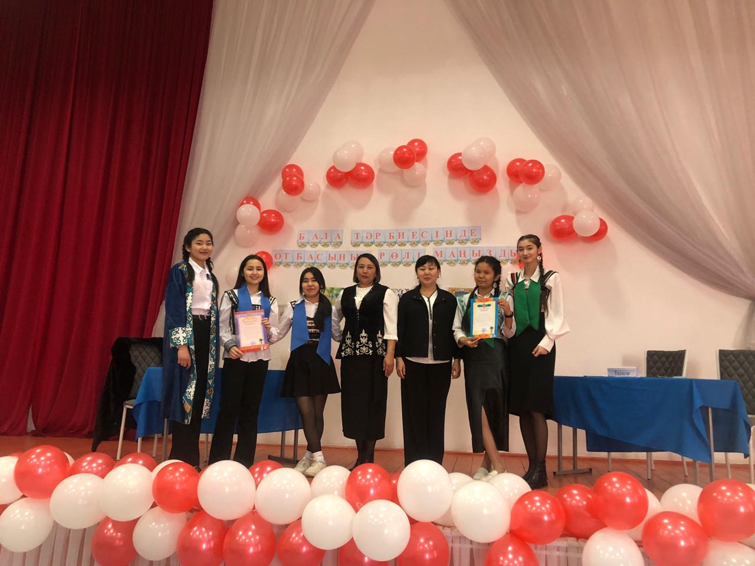

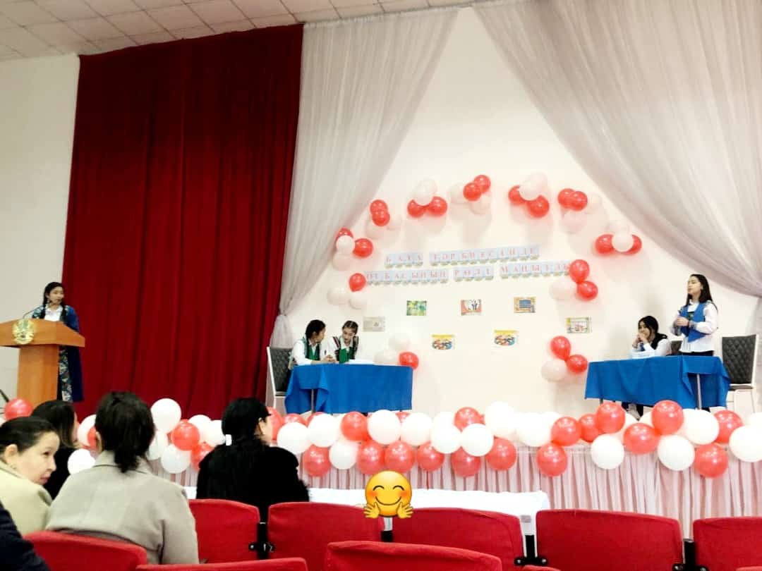
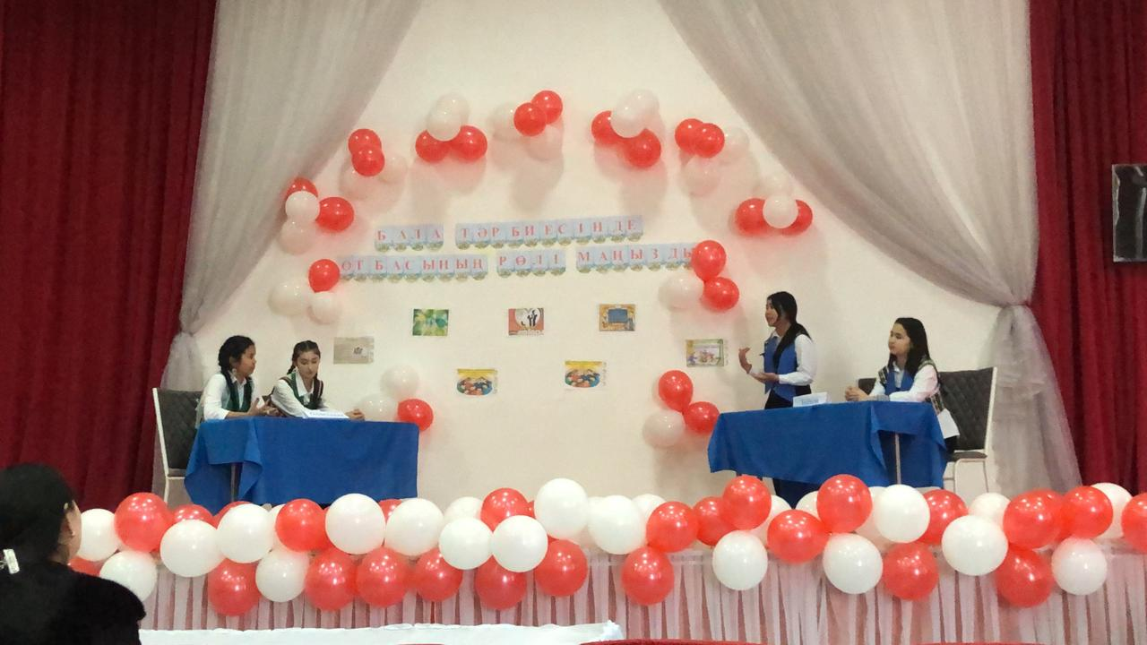

«№5 жалпы білім беретін мектебі» коммуналдық мемлекеттік мекемесінде
«Отбасы-тәрбие іргетасы» тақырыбында аймақтық семинарда ата-аналармен «Отбасы-бақыт мекені» атты тәрбие сағат өткізілді.
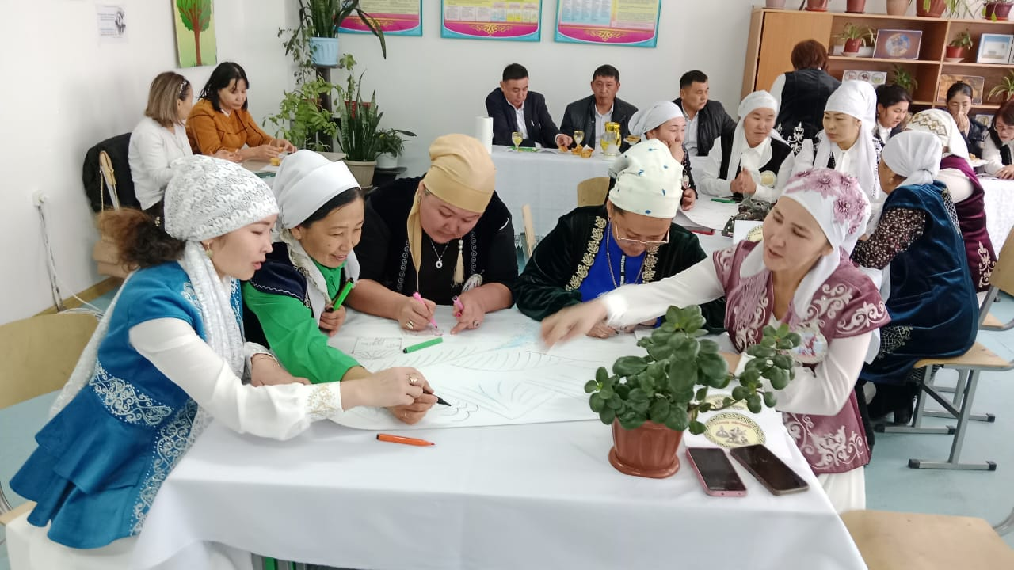
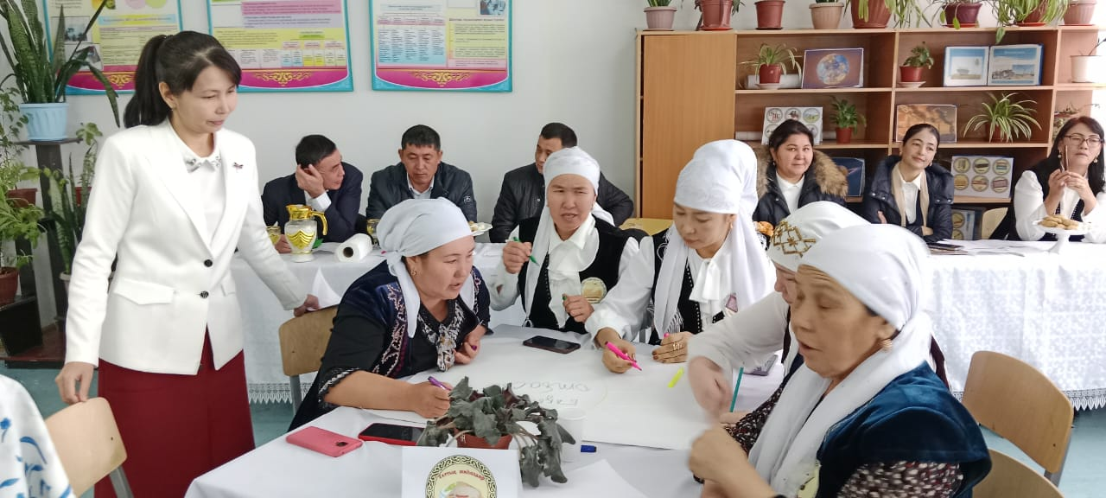
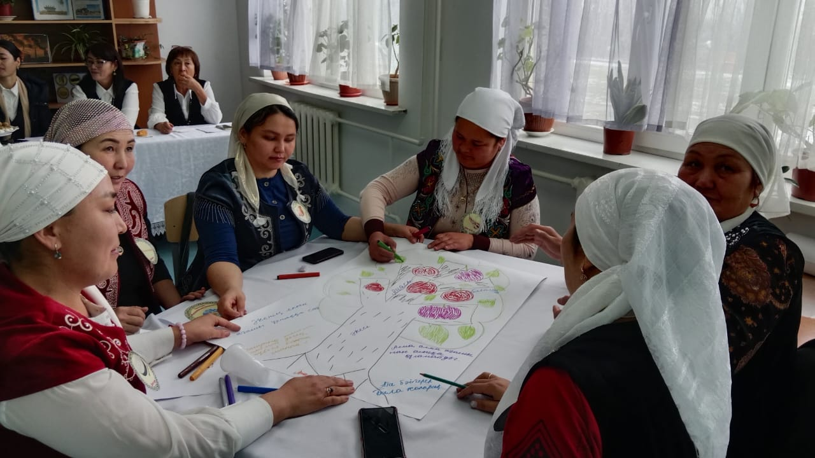
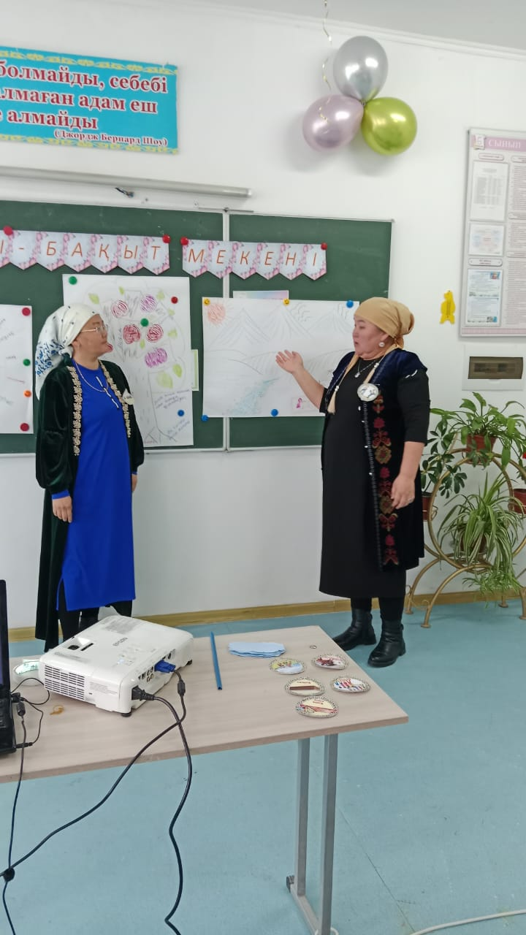

«№5 жалпы білім беретін мектебі» коммуналдық мемлекеттік мекемесінде
«Отбасы-тәрбие іргетасы» тақырыбында аймақтық семинарда 11 «а,ә,б» сыныптарымен «Ата-ана мен мектептің мамандық таңдауға ықпалы»» атты дөңгелек үстел өткізілді.
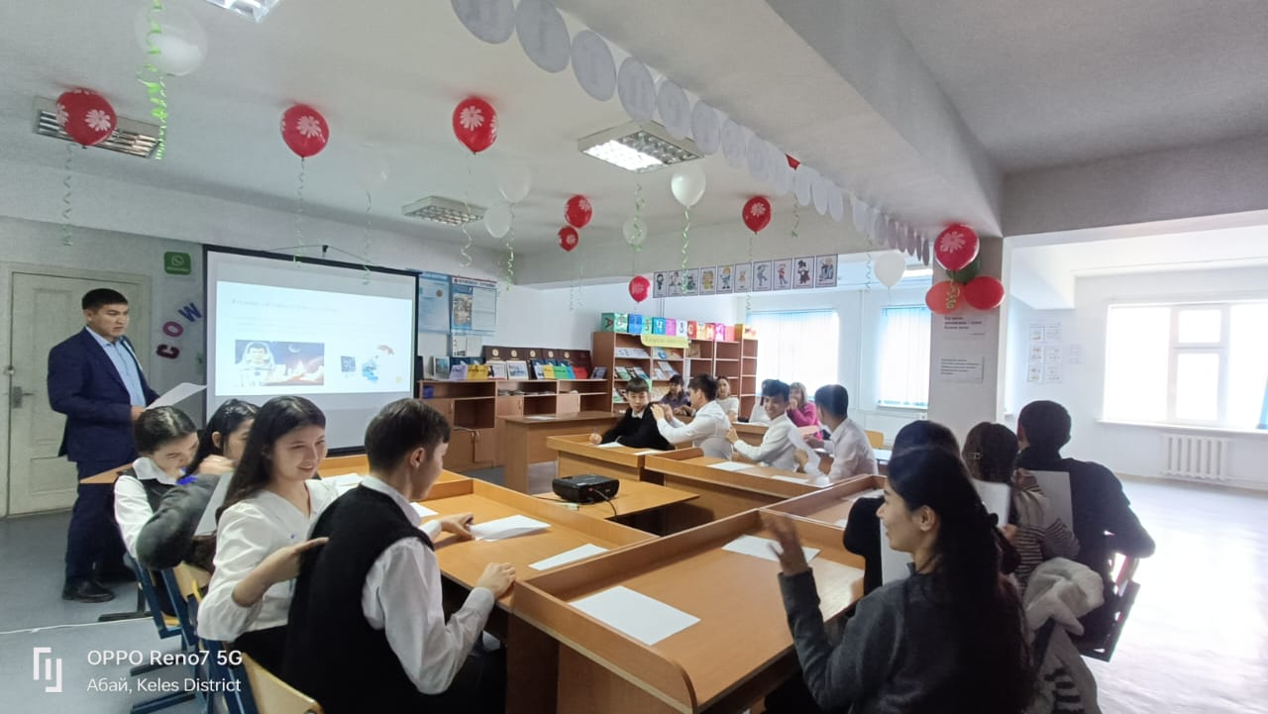
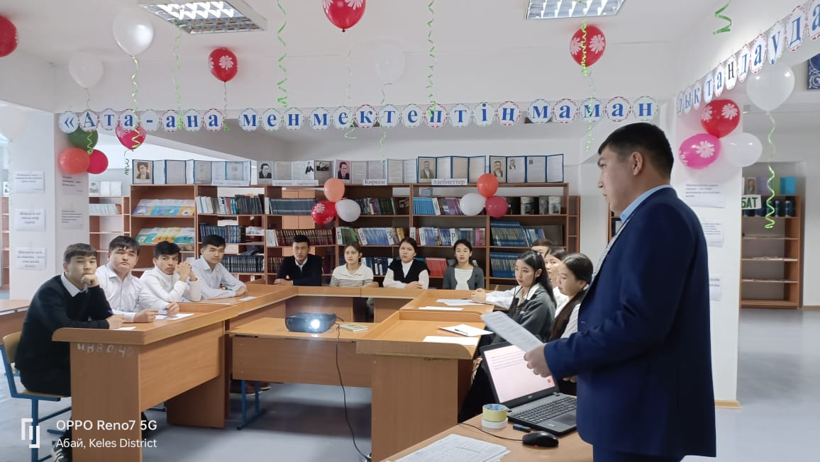
«№5 жалпы білім беретін мектебі» коммуналдық мемлекеттік мекемесінде
«Отбасы-тәрбие іргетасы» тақырыбында аймақтық семинарда өткізілді.
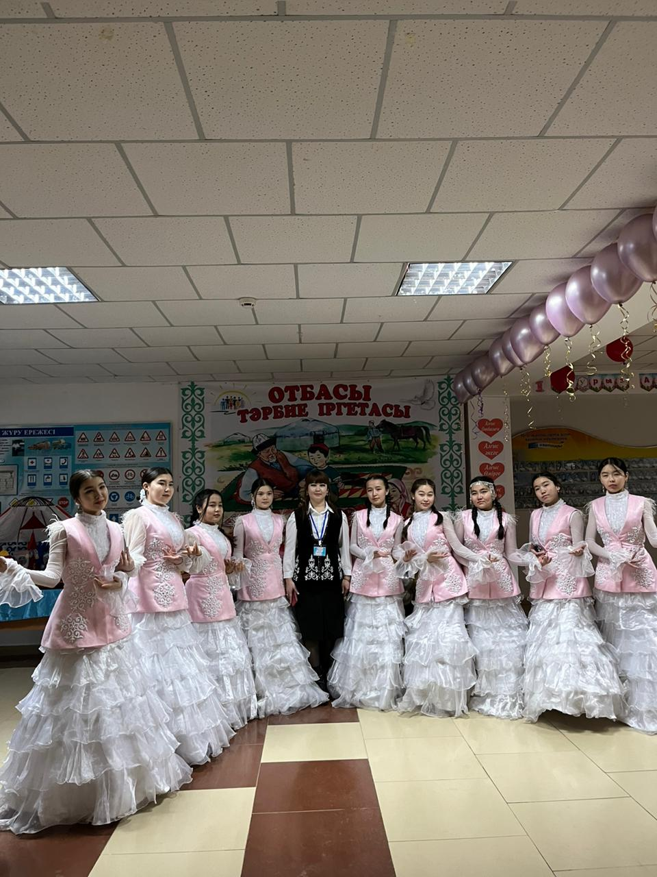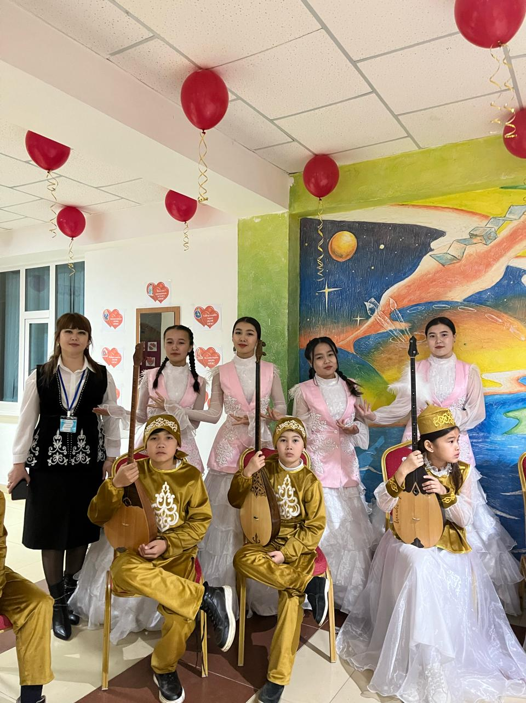
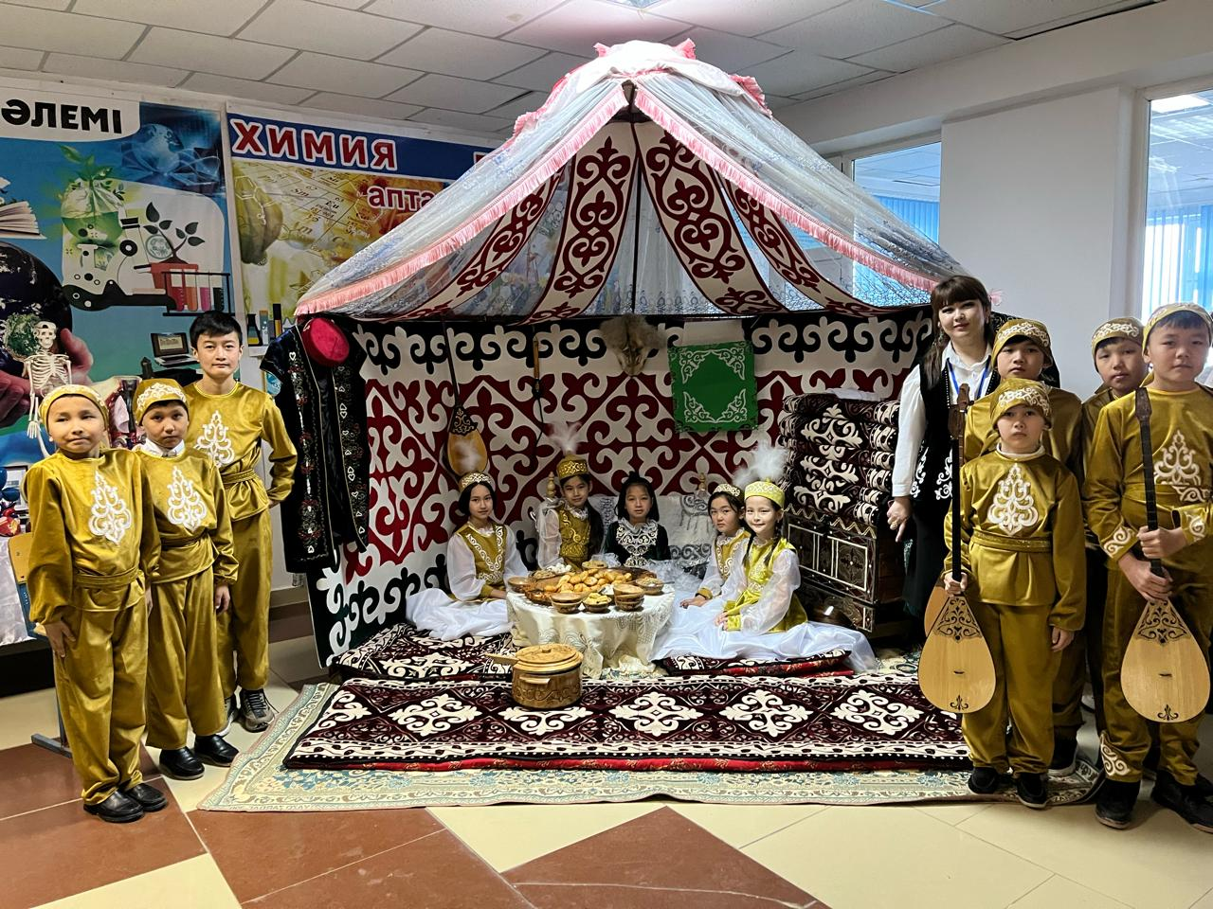
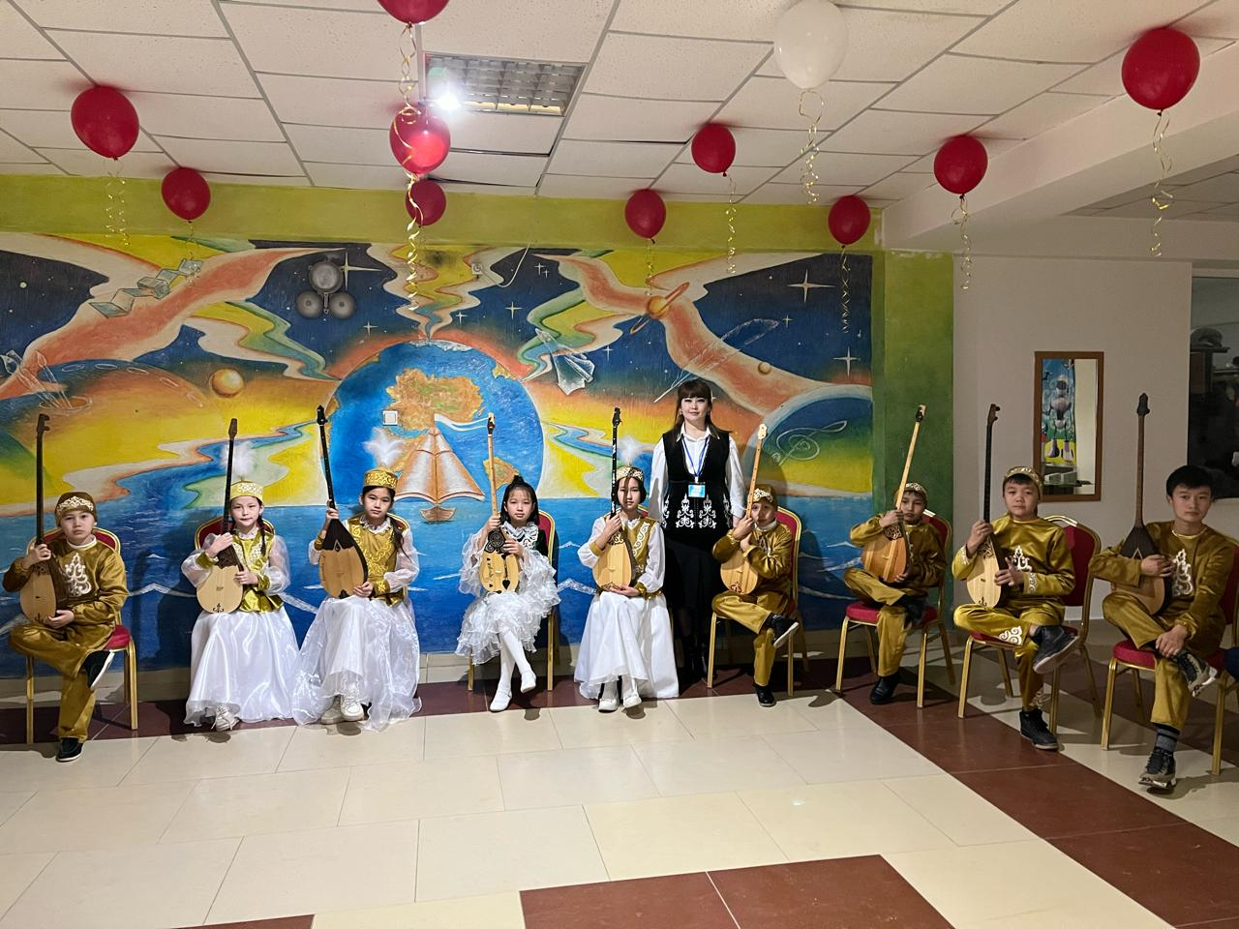
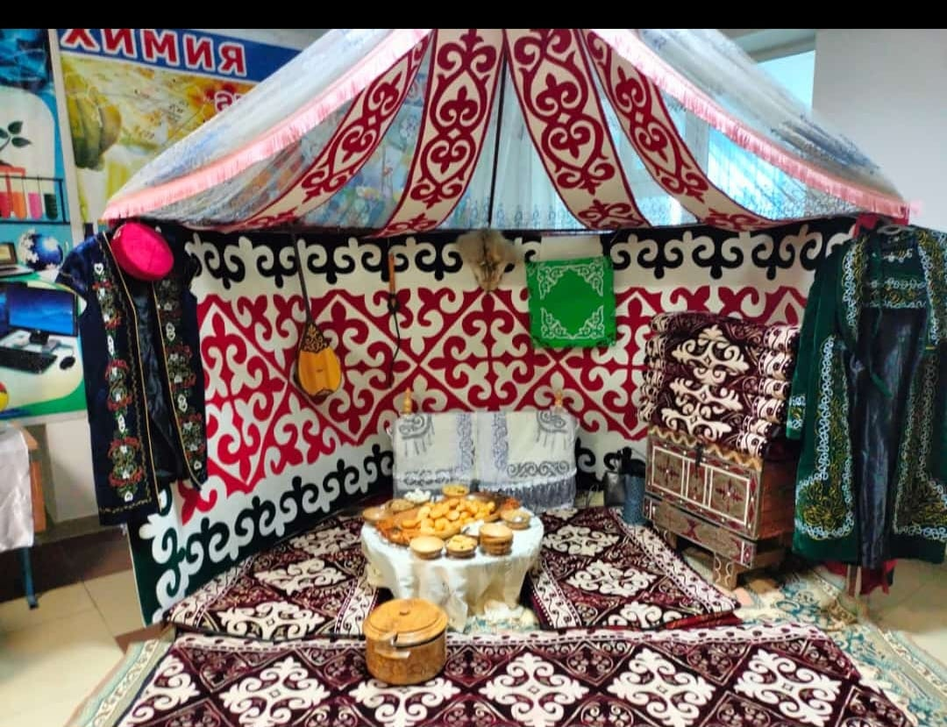

«Отбасы-тәрбие іргетасы» тақырыбында аймақтық семинарда «Сахналық қойылым»
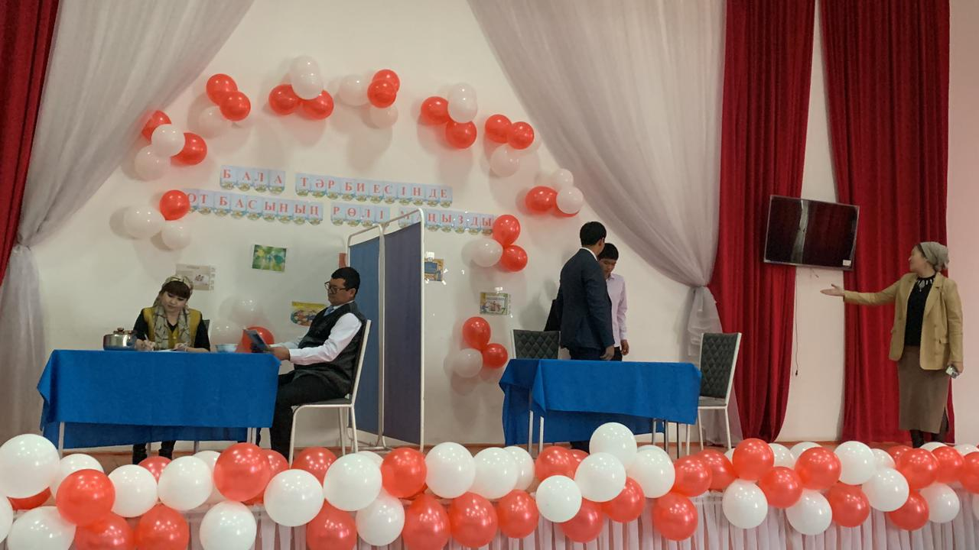
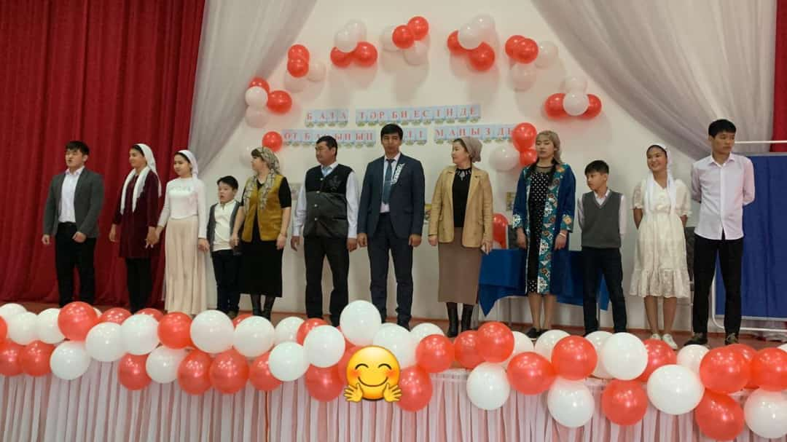

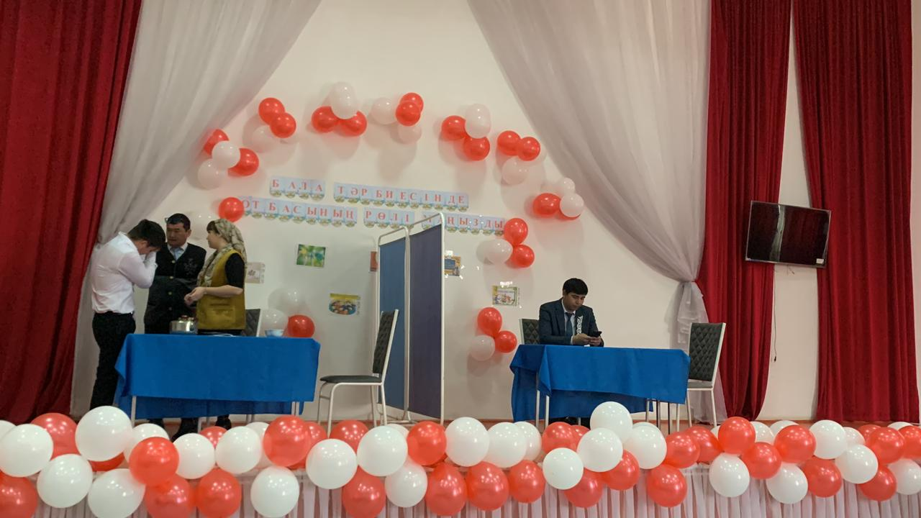
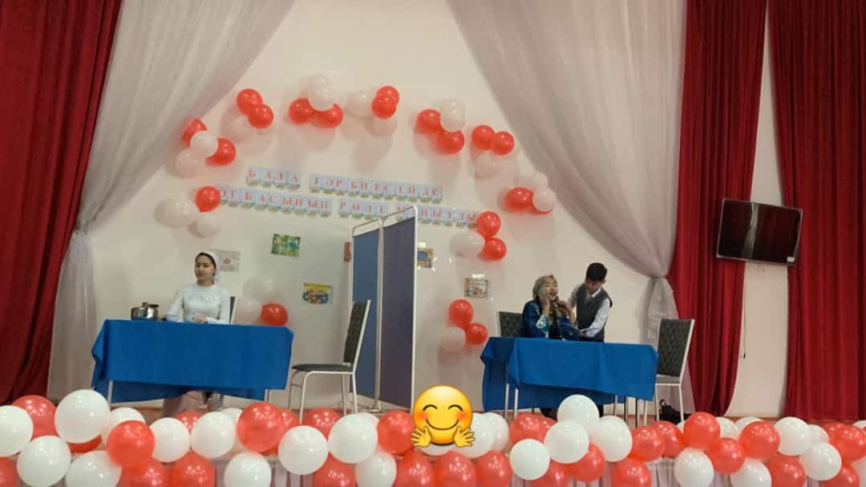

«№5 жалпы білім беретін мектебі» коммуналдық мемлекеттік мекемесінде
«Дос бол LIKE» акциясы өткізілді.

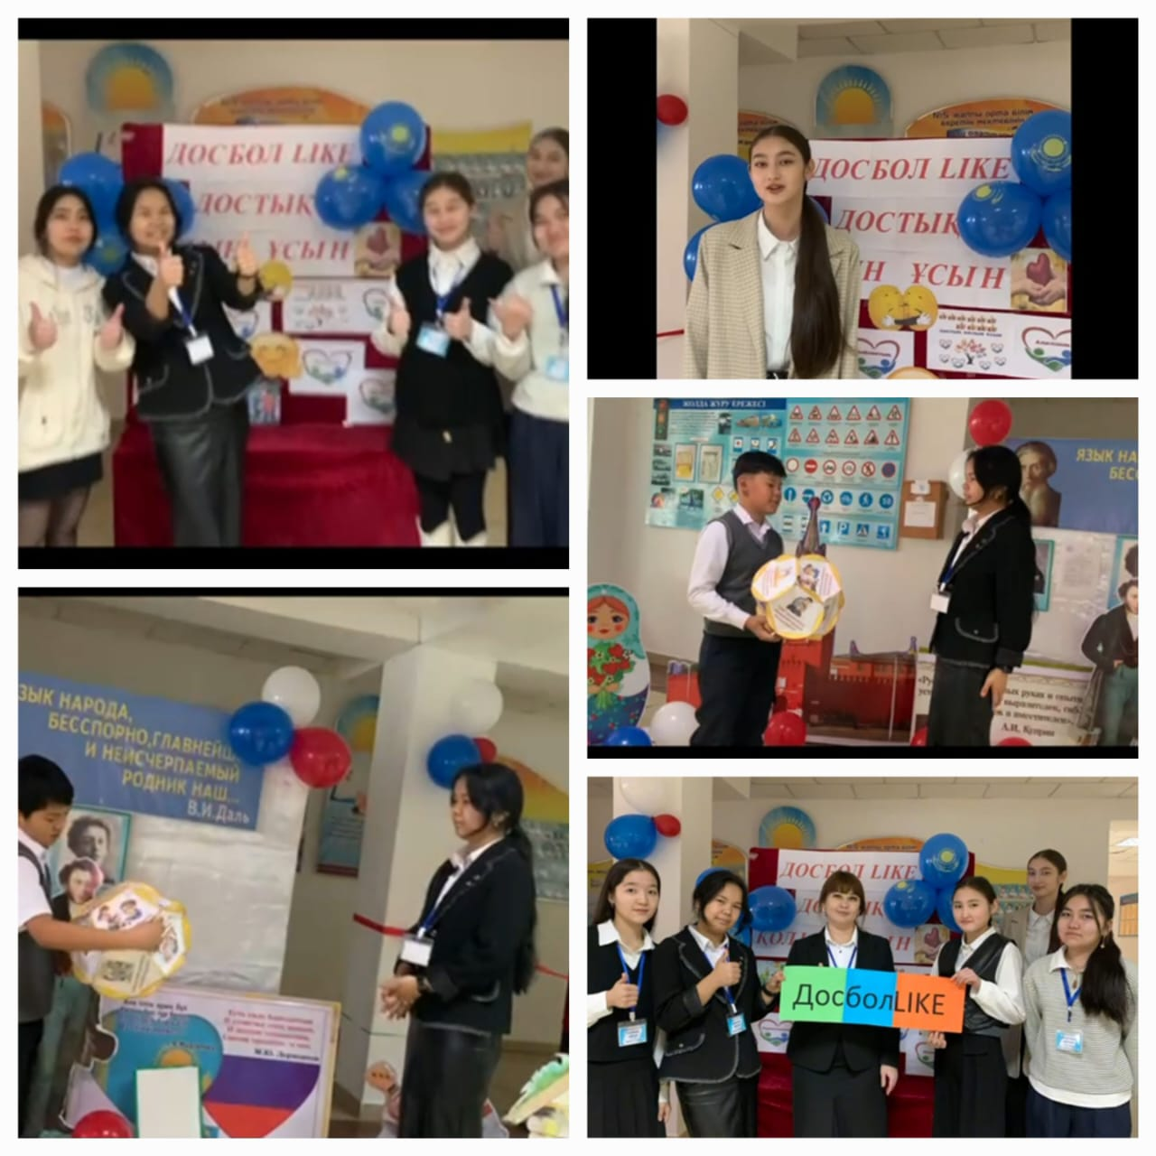

Прокурор, имам, ауыл биі, ата-аналар комитетінің төрағасымен біргелікте ата-аналар жиналысы
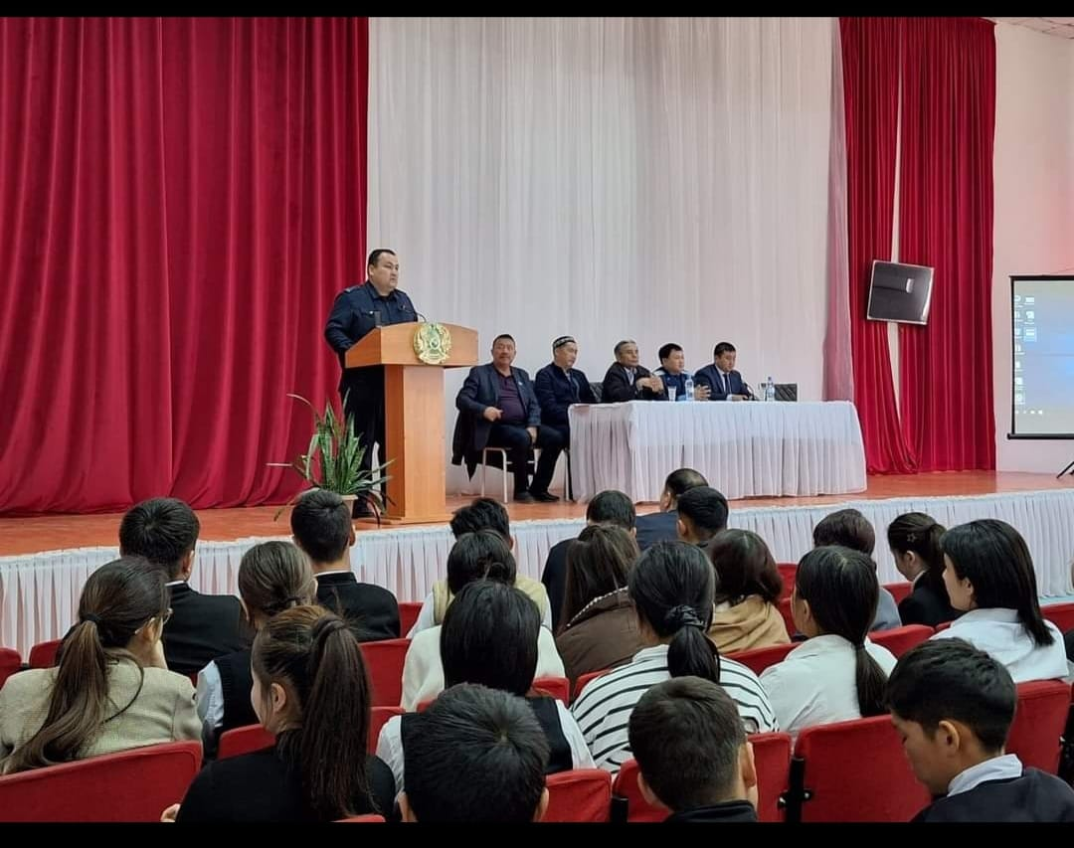
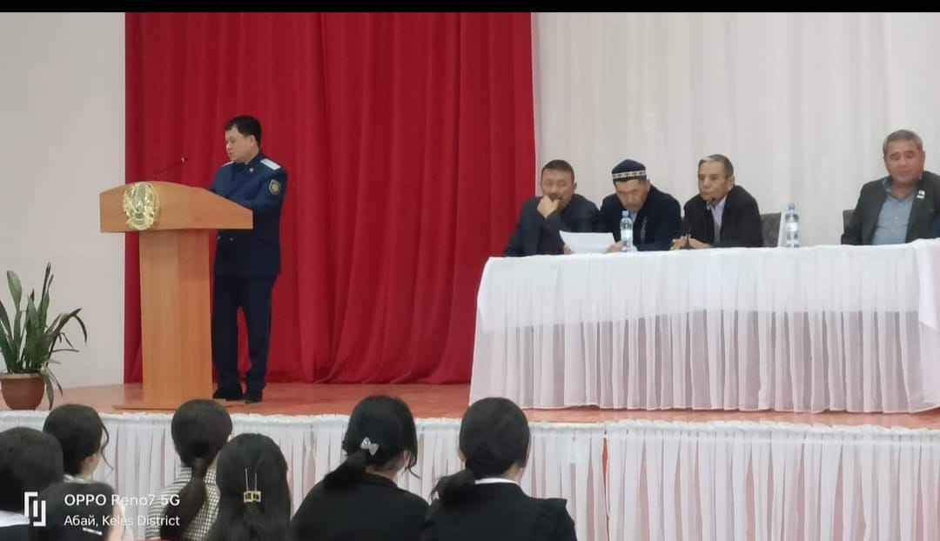
1-наурыз алғыс айту күні
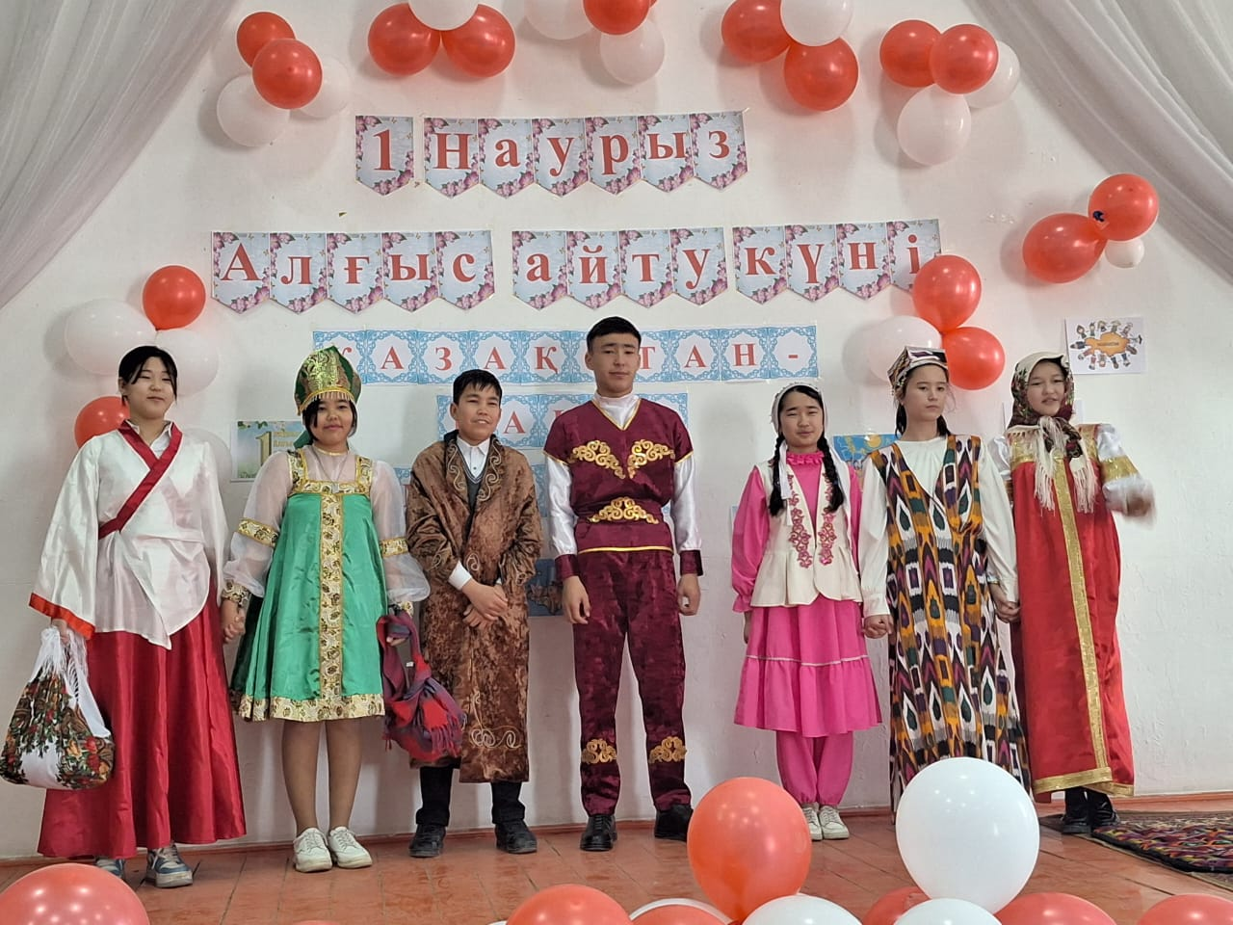
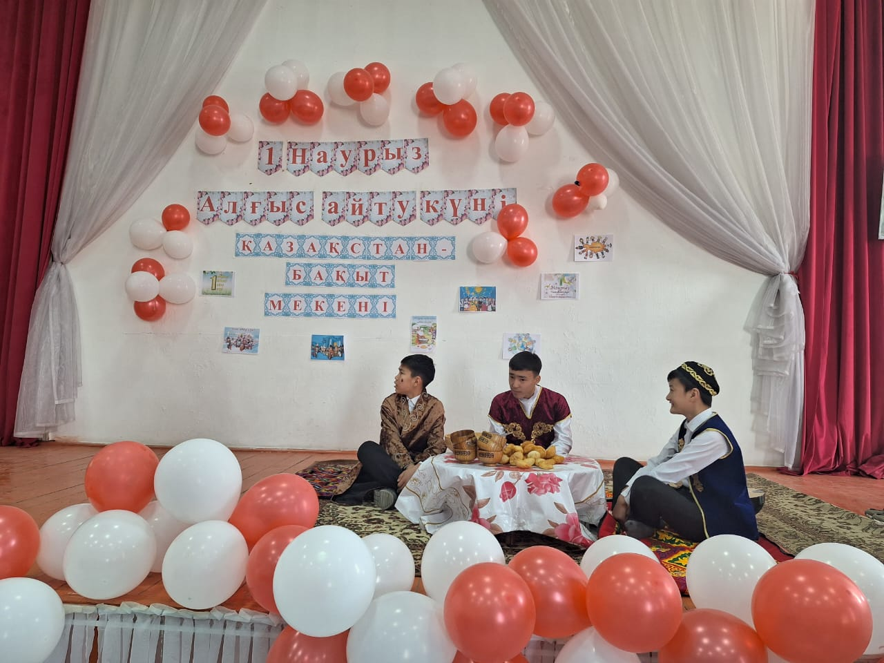
«Толағай» отбасылық сайыс
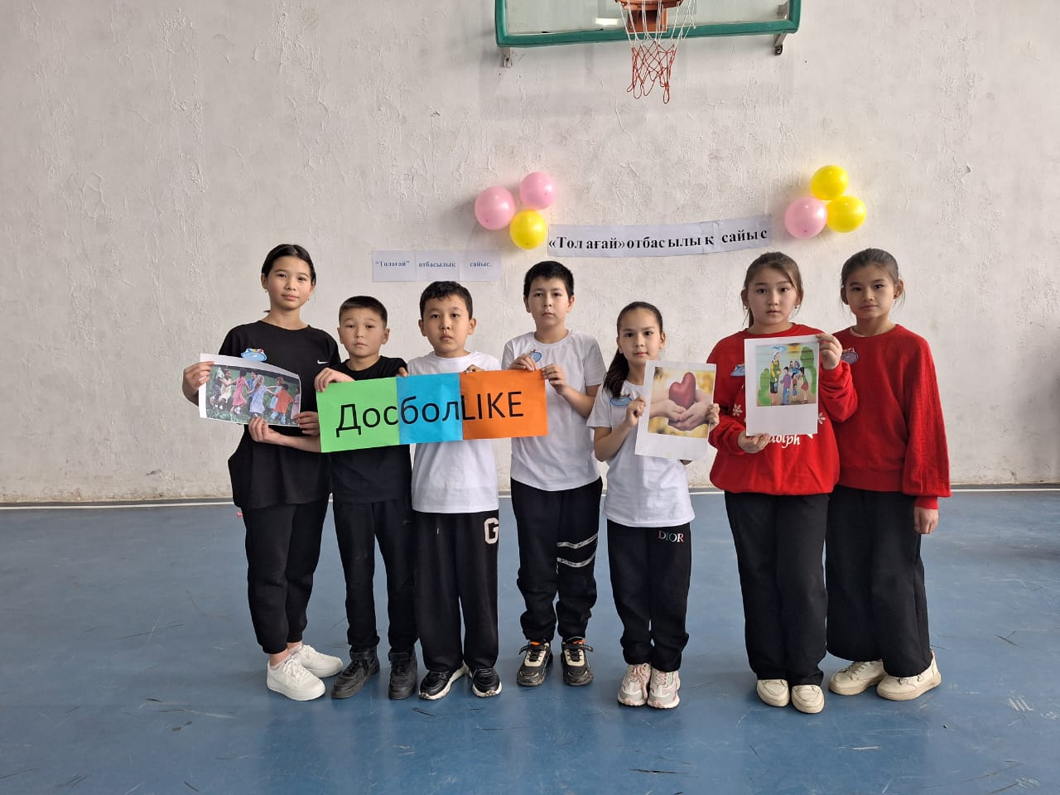
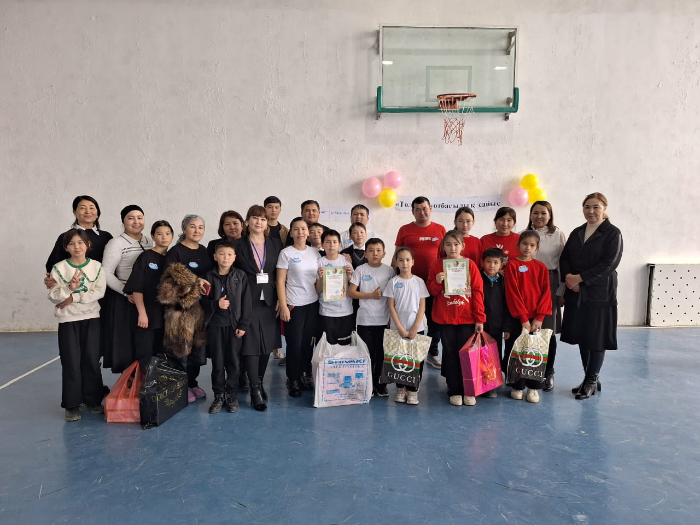
«Отбасылық таланттар» сайысы
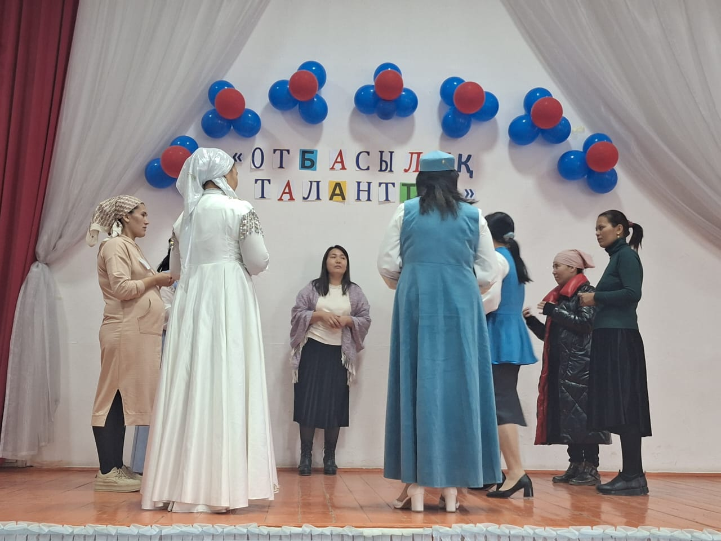
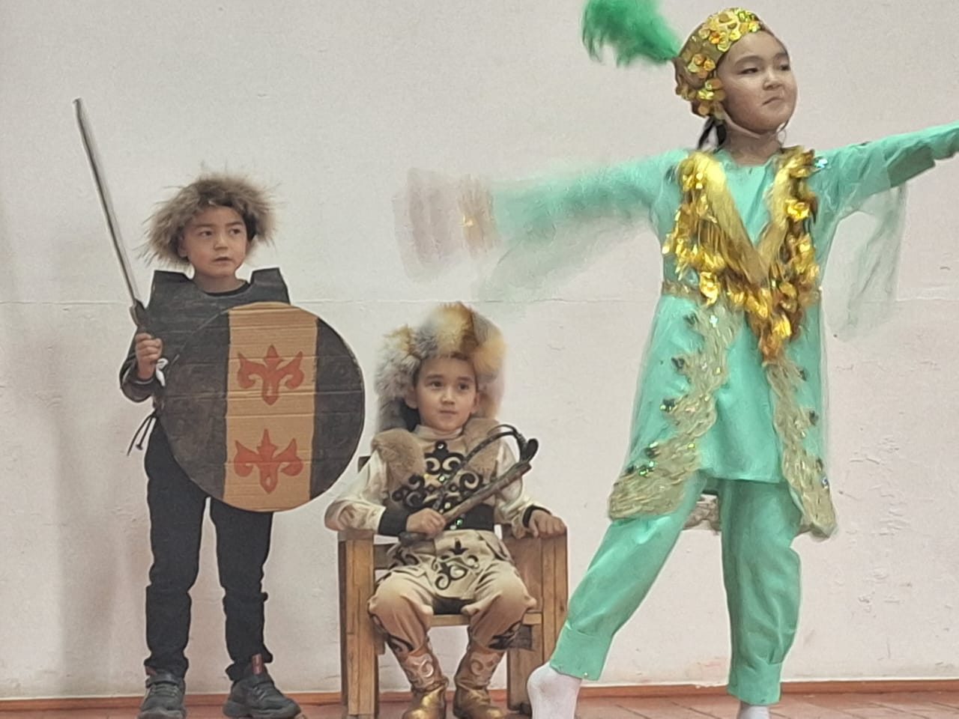

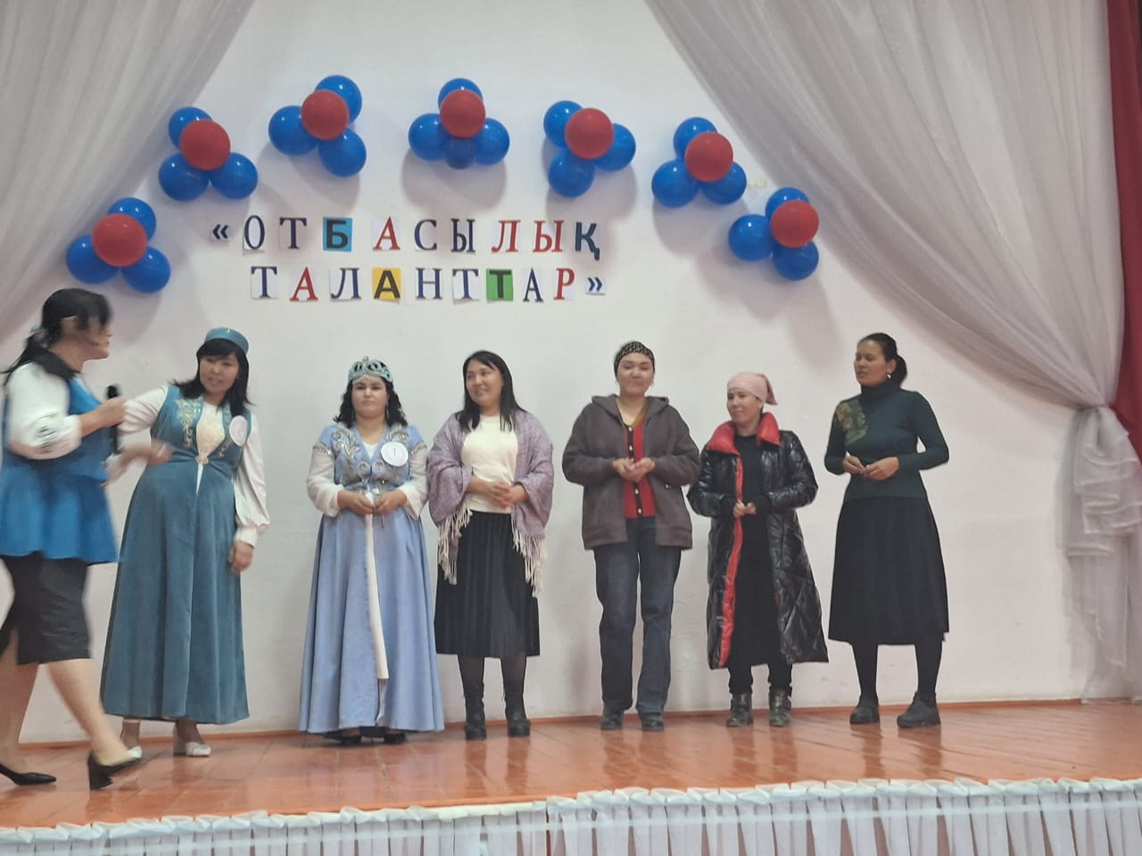
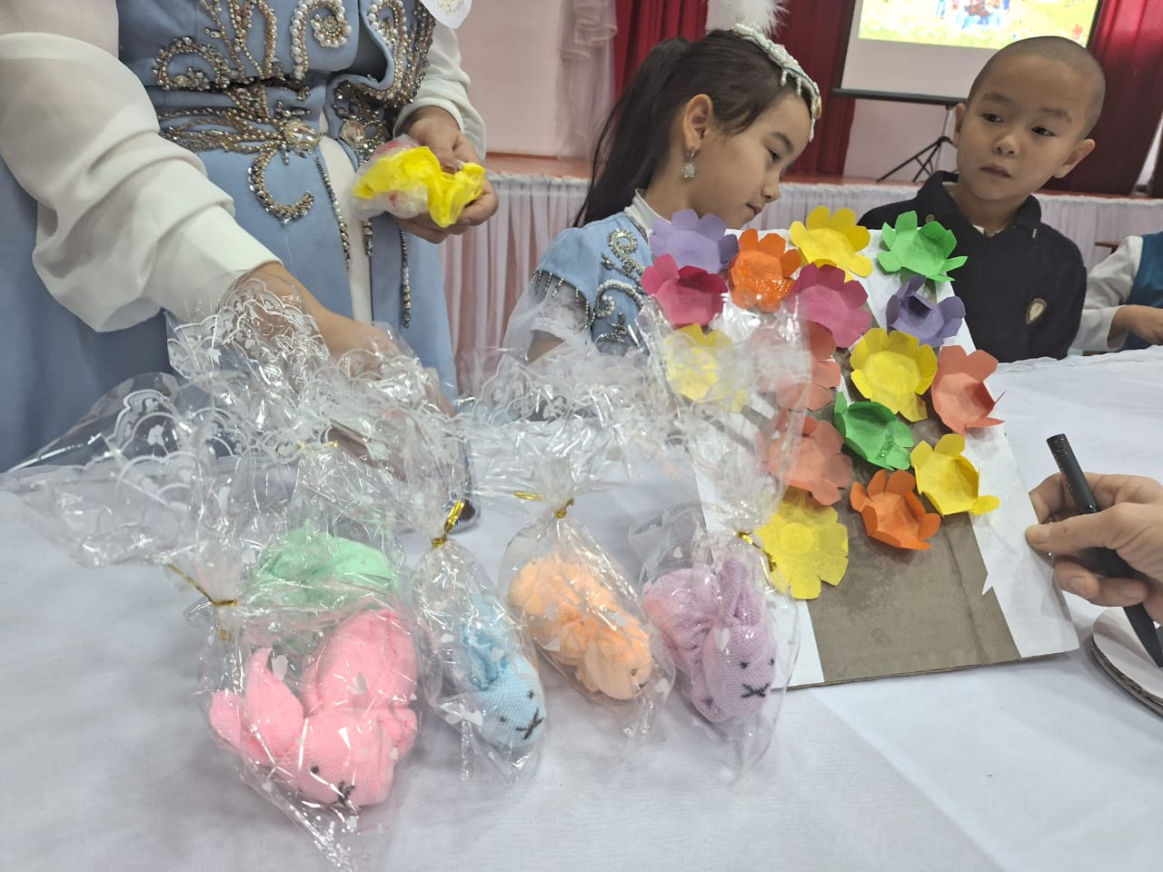

8-наурыз мерекесіне арналған хор
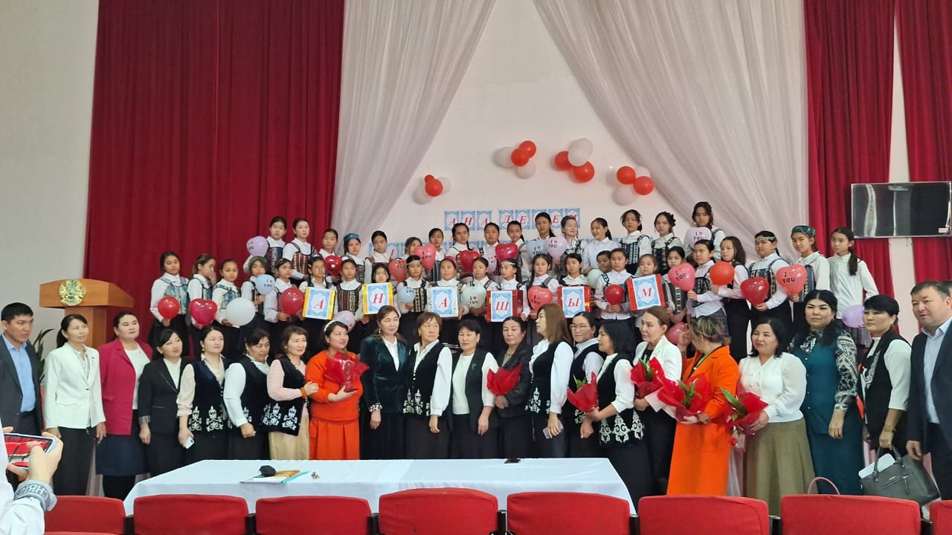
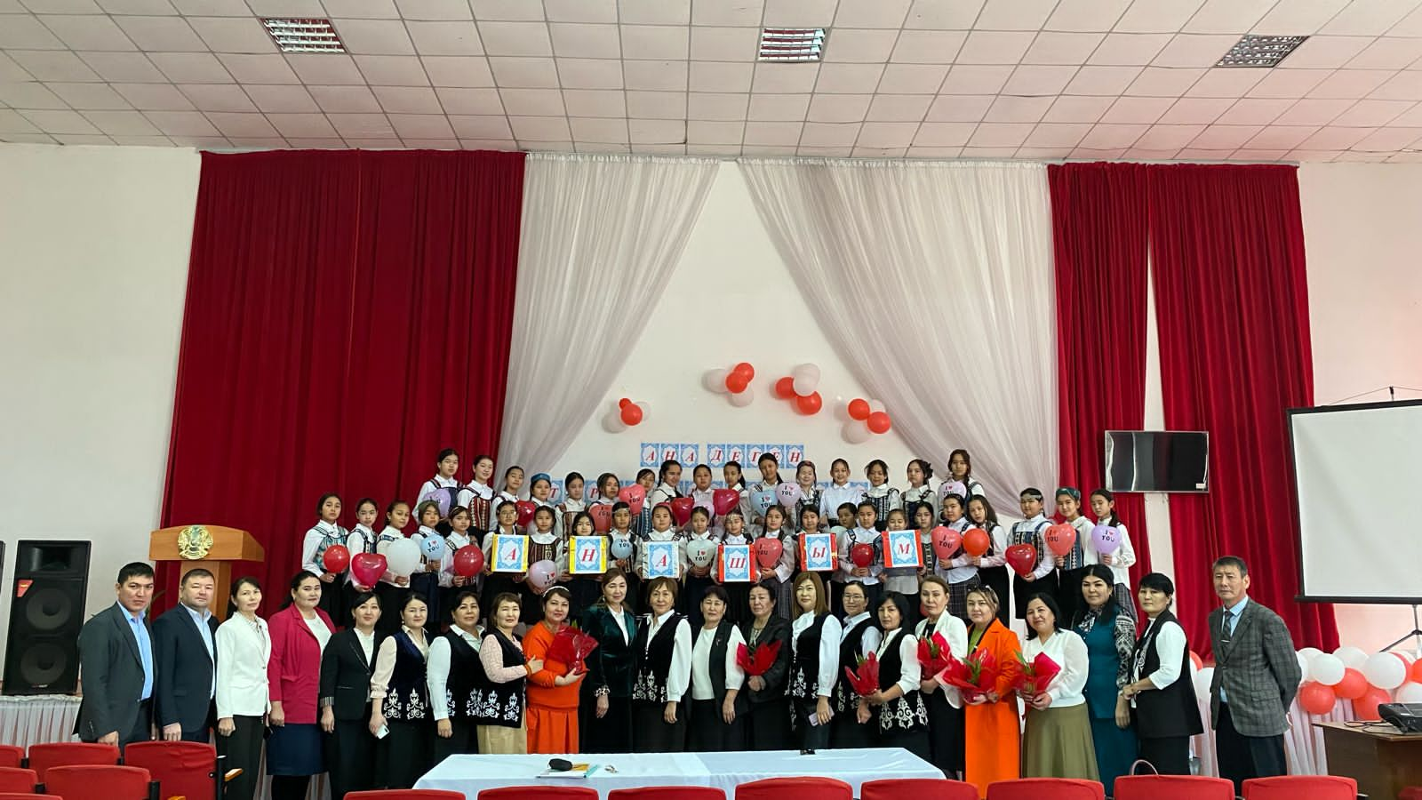

8-наурыз мерекесіне орай «Ана деген-тіршіліктің тірегі» ашық тәрбие сағаты
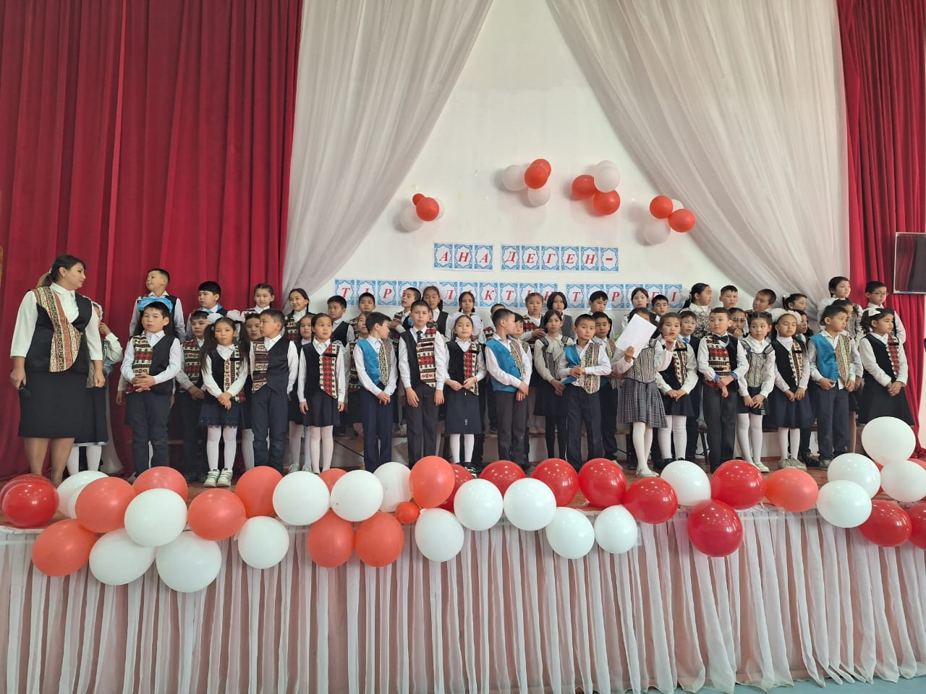
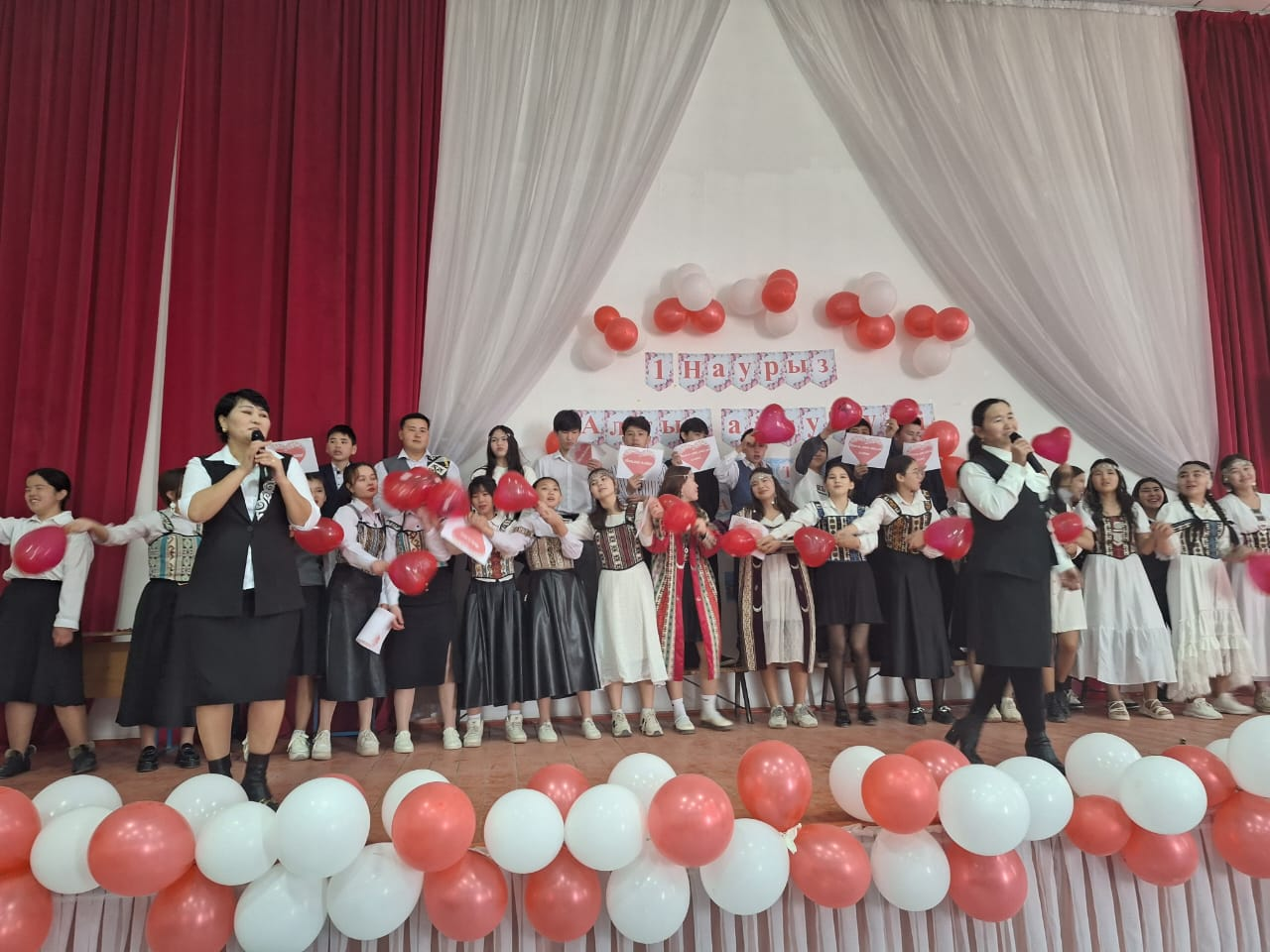
«№5 жалпы білім беретін мектебі» коммуналдық мемлекеттік мекемесінде
«Армысың-әз Наурыз» іс-шарасы өткізілді.
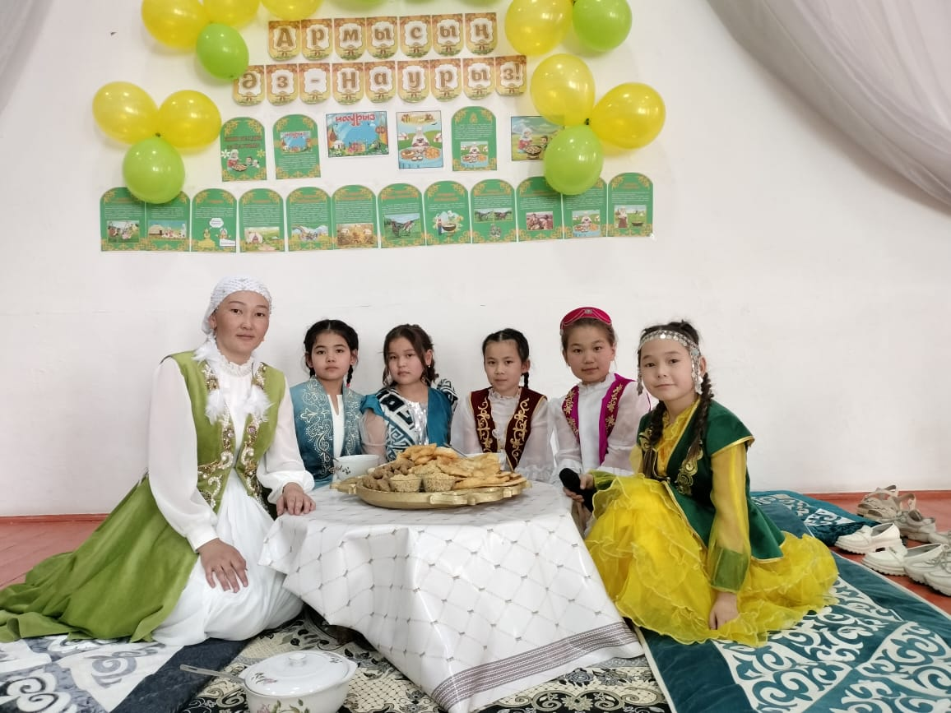
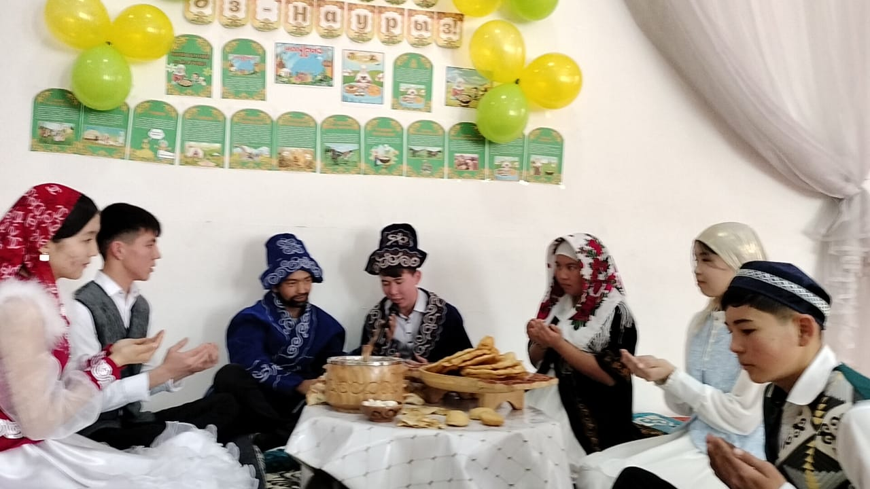

«Домбыра челленджі»
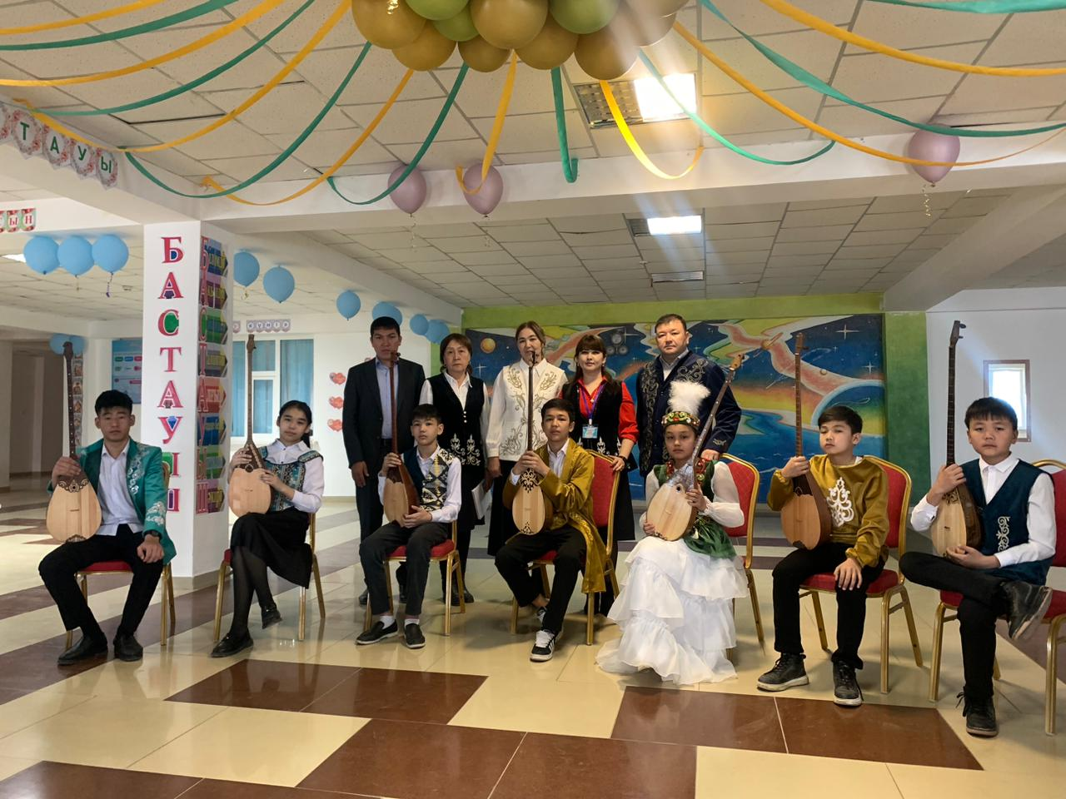
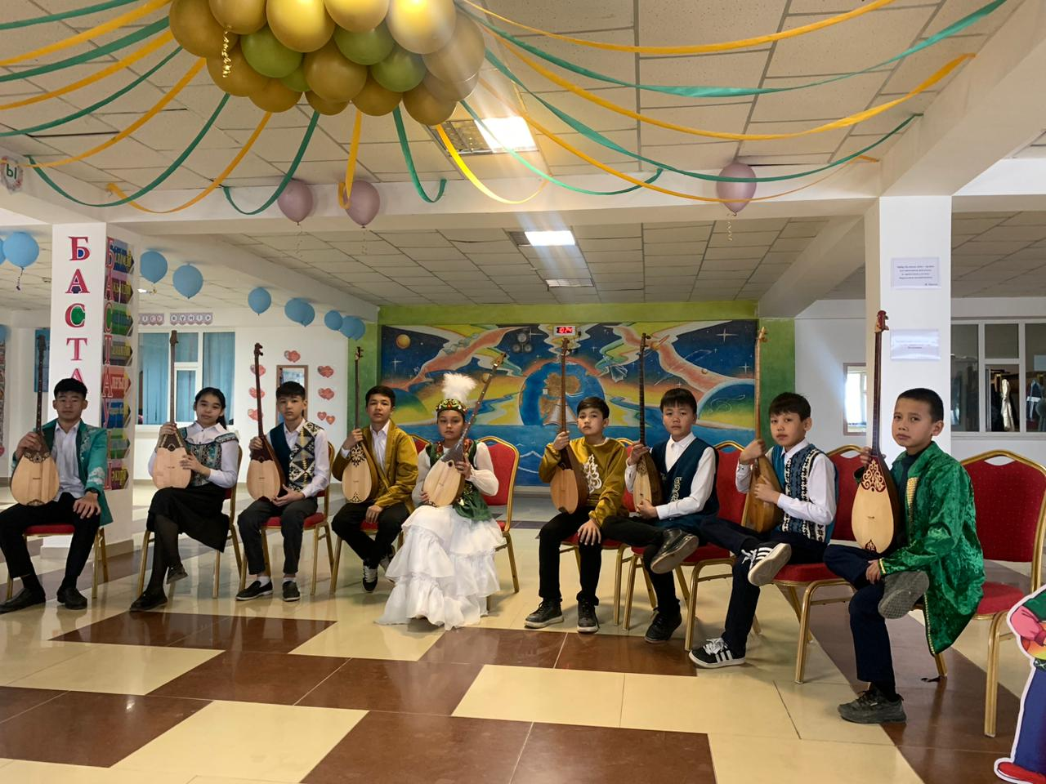
Ауыл биімен ата-аналар жиналысы
